Requirements Specification

***PTT-Asset Maintenance Database and Report for Regulator***

**Provided For:**

*บริษัท ปตท. จำกัด (มหาชน)*

**Prepared by**

**PTT ICT Solutions Company Limited.**

|  |  |
| --- | --- |
| **PREPARED BY:** | **REVIEWED BY:** |
| Project Manager:  สุกฤษฏิ์ สิริรุ่งตระกูล | Project Manager:  สุดา อยู่เสดียง |
| **Dated:** 07-Sep-2016 |  |

**Document Change History**

*The following table records the complete history of the successive editions of the present document.*

|  |  |  |  |
| --- | --- | --- | --- |
| **Version** | **Author** | **Update Date** | **Description** |
| 0_0_1 | สุกฤษฏิ์ สิริรุ่งตระกูล | 24-Feb-2017 | Create document |
| 0_0_2 | สุดา อยู่เสดียง | 28-Feb-2017 | Review document |
|  |  |  |  |
|  |  |  |  |

**Document Signoff**

The following table identifies all management authorities who have successively approved the present issue of this document.

|  |  |  |  |  |
| --- | --- | --- | --- | --- |
| **No.** | **Reviewer** | **Sent** | **Returned** | **Signature** |
| 1 |  |  |  |  |
| 2 |  |  |  |  |
| 3 |  |  |  |  |

*Your signature indicates you have read and understood this document and that you think that it addresses all areas of the business requirements.**Table of Contents**

1. PURPOSE 4

1.1. BACKGROUND AND PROJECT OBJECTIVE 4

1.2. PROJECT TARGET 4

1.3. REQUIREMENTS ACQUISITION 5

2. BUSINESS REQUIREMENT (SCOPE) 5

3. OUT OF SCOPE 93

4. TECHNICAL REQUIREMENT 94

5. REFERENCES 94

6. INTERFACE LIST 95

7. REPORT LIST 96

8. BUSINESS PROCESS FLOW 96

9. PERFORMANCE REQUIREMENTS 97

10. OTHER REQUIREMENTS 97

11. SECURITY REQUIREMENTS 97

11.1. Authentication 97

11.2. Authorization 97

# PURPOSE

เอกสารฉบับนี้มีวัตถุประสงค์เพื่อใช้ยืนยันความต้องการในการจัดทำระบบ PTT-Asset Maintenance Database and Report for Regulator และสร้างความเข้าใจที่ตรงกันระหว่างคณะทำงานอันประกอบด้วยผู้ใช้งาน (Key Users) ผู้ดูแลโครงการ (Project Manager) ของบริษัท พีทีที ไอซีที โซลูชั่นส์ จำกัด และทีมที่ปรึกษาผู้รับพัฒนาระบบ โดยจะใช้เป็นเอกสารตั้งต้นสำหรับการออกแบบระบบ

## BACKGROUND AND PROJECT OBJECTIVE

ตามบันทึกข้อตกลงเรื่องการกำหนดแนวทางการปฏิบัติงานในการกำกับดูแลการประกอบกิจการขนส่งก๊าซธรรมชาติทางท่อ โดยสำนักงานคณะกรรมการกำกับกิจการพลังงาน (สกพ.) และกรมธุรกิจพลังงาน (ธพ.) บริษัทที่ประกอบกิจการระบบขนส่งก๊าซธรรมชาติทางท่อจะต้องรายงานผลการตรวจประเมินด้านความปลอดภัย และการบำรุงรักษาระบบท่อส่งก๊าซประจำไตรมาส และประจำปี ปัจจุบันเจ้าหน้าที่ส่วนบำรุงรักษาระบบท่อส่งก๊าซ (รท.วรก.) นั้นมีบทบาทสำคัญเป็นอย่างมาก โดยจะเป็นผู้วางแผน ควบคุม และดำเนินการบำรุงรักษาระบบท่อส่งก๊าซธรรมชาติโดยวิธีต่างๆ เช่น การตรวจสอบการรั่วซึมของก๊าซ (Leak Test) การตรวจสอบการผุกร่อนของท่อผ่านทางระบบการป้องกันการผุกร่อนของท่อใต้ดิน (ระบบ Cathodic Protection) การตรวจสอบภายในโดยใช้ PIG (Pipeline Inspection Gauge)

การตรวจสอบ และติดตามผลการซ่อมบำรุงท่อบนดิน (Piping Inspection) รวมถึงการออกตรวจพื้นที่เฝ้าเพื่อป้องกันการลุกล้ำพื้นที่ท่อส่งก๊าซ (Pipeline Patrolling) ฯลฯ นอกจากนี้ยังเป็นผู้จัดทำรายงานเพื่อนำส่งไปยัง ธพ. อีกด้วย เนื่องด้วยทรัพย์สินที่ดูแลนั้นมีจำนวนมาก อีกทั้งข้อมูลยังมีความเคลื่อนไหวตลอดเวลาที่จัดทำรายงาน ส่งผลให้เจ้าหน้าที่ปฏิบัติการต้องปรับปรุงข้อมูลให้ถูกต้องก่อนนำส่งให้ผู้จัดการส่วนอนุมัติรายงาน และส่งให้ส่วนแผนและบริหารระบบท่อส่งก๊าซ (บท.วสก.) เป็นผู้ดำเนินการต่อ

## PROJECT TARGET

เพื่อลดภาระในการจัดทำรายงาน โดยดึงข้อมูลจากส่วนเชื่อมโยงข้อมูลจากระบบต่างๆ รวมถึงสนับสนุนการทำงานร่วมกันในการปรับแก้เอกสาร และอนุมัติเพื่อจัดทำเป็นรายงานฉบับสมบูรณ์ เพื่ออำนวยความสะดวกแก่ผู้ใช้งานมากที่สุด

## REQUIREMENTS ACQUISITION

รายชื่อผู้มีส่วนร่วมในการให้ความต้องการของผู้ใช้สำหรับพัฒนาระบบ PTT-Production Blue Print บริษัท ปตท. จำกัด (มหาชน) มีตามดังต่อไปนี้

|  |  |
| --- | --- |
| **Name** | **Project Role** |
| นฤภู จูประจักษ์ | Key User |
|  |  |
|  |  |

# BUSINESS REQUIREMENT (SCOPE)

|  |  |  |
| --- | --- | --- |
| **BR ID** | **Business Requirement** | **Priority**  (High / Medium / Low) |
| BR1 | ส่วนการจัดทำรายงาน สทพ. | High |
| BR2 | ส่วนการรายงานผลการบำรุงรักษาท่อ | High |
| BR3 | ส่วนการจัดทำรายการบำรุงรักษาตาม ASME | High |
| BR4 | Offshore Integrity Report PIG | High |
| BR5 | Onshore Integrity Report PIG | High |
| BR6 | Onshore Integrity Report UNPIG | High |
| BR7 |  | High |
| BR8 |  | High |

### ส่วนการจัดทำรายงาน สทพ.



หมายถึง ส่วนที่จะต้องกรอกข้อมูล

หมายถึง ส่วนที่ต้องการให้ดึงข้อมูลมาจาก View ที่ระบบต้นทางผู้เป็นเจ้าของข้อมูลได้จัดเตรียมไว้ให้

* 1. รองรับการแสดงรายงานตามไตรมาสโดยเรียงลำดับจากไตรมาสล่าสุดขึ้นก่อน

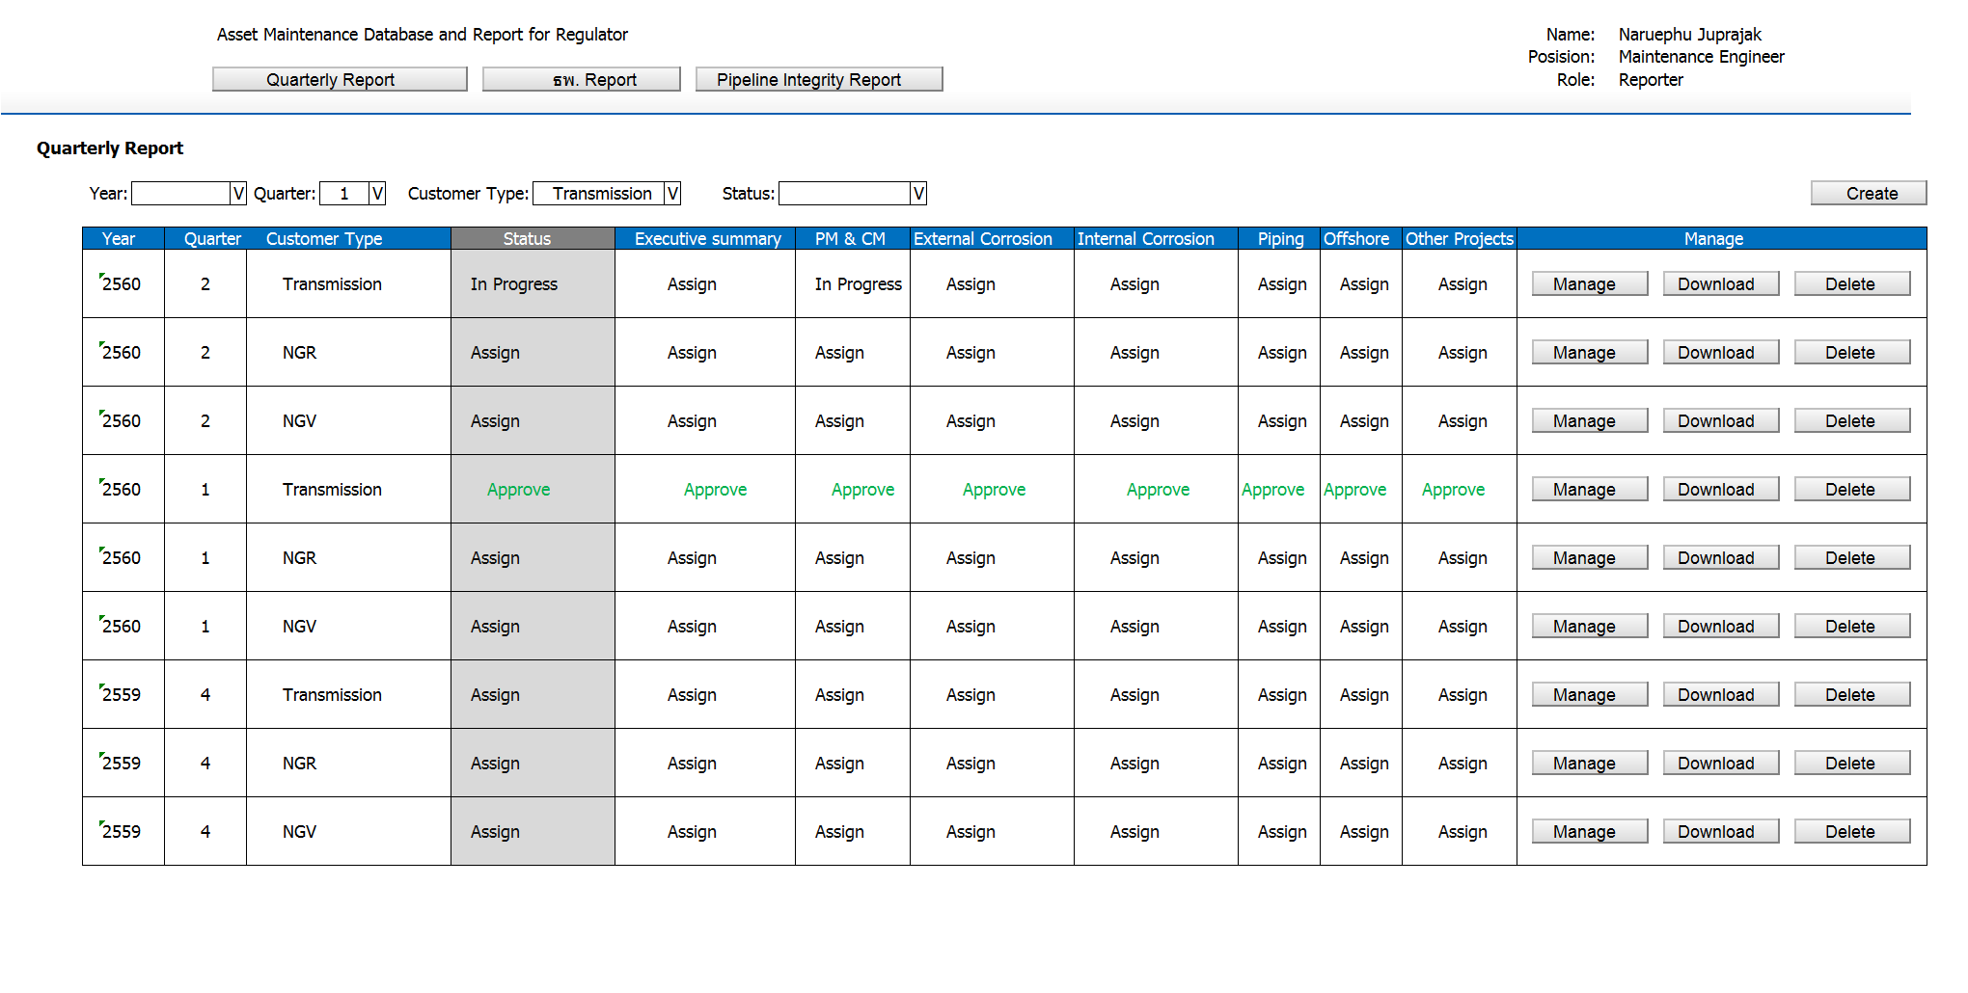

ภาพที่ 1 ตัวอย่างหน้าจอรายการของรายงาน

* 1. รองรับการสร้างรายงาน รายไตรมาสโดยแบ่งตาม ประเภทลูกค้า (Customer Type) โดยระบบจะอ้างอิงประเภทลูกค้าจากฐานข้อมูล BMAP
  2. รองรับการจัดทำรายงานตามแม่แบบสำหรับท่อประธาน
  3. รองรับการดึงข้อมูลจาก View จากระบบต่างๆ โดยมีรายละเอียดดังนี้ โดยช่องที่มีการดึงข้อมูลตั้งต้นจะเป็นสีเขียว
     1. GTA_EXE_PATROLLING
     2. GTA_EXE_DA
     3. GTA_EXE_CP
     4. GTA_EXE_PIGGING
     5. GTA_EXE_PIPING
     6. GTA_PATROLLING_RESULT
     7. GTA_DIRECT_EXAM_PLAN
     8. GTA_DIRECT_EXAM_RESULT
     9. GTA_DIRECT_EXAM_FUTURE_PLAN
     10. GTA_SETTLEMENT_SURVEY_PLAN
     11. GTA_SETTLEMENT_SURVEY_FUTURE_PLAN
     12. GTA_EXTERNAL_CORROSION_PROGRESS
     13. GTA_EXTERNAL_CORROSION_CIPS_DCVG_SURVEY_STATUS
     14. GTA_EXTERNAL_CORROSION_DEFECTS_GRAPH
     15. GTA_EXTERNAL_CORROSION_COATING_DEFECTS_GRAPH
     16. GTA_EXTERNAL_CORROSION_COATING_FUTURE_PLAN
     17. GTA_INTERNAL_CORROSION_CLEANING_PIG_PLAN
     18. GTA_INTERNAL_CORROSION_CLEANING_PIG_RESULT
     19. GTA_INTERNAL_CORROSION_CLEANING_PIG_FUTURE_PLAN
     20. GTA_INTERNAL_CORROSION_ILI_PIG _PLAN
     21. GTA_INTERNAL_CORROSION_ILI_PIG_FUTURE_PLAN
     22. GTA_INTERNAL_CORROSION_CHEMICAL_TREATMENT
     23. GTA_PIPING_PLAN
     24. GTA_PIPING_RESULT
  4. รองรับการกรอกข้อมูลแต่ละส่วน โดยแบ่งออกเป็นหัวข้อดังนี้
     1. Executive summary

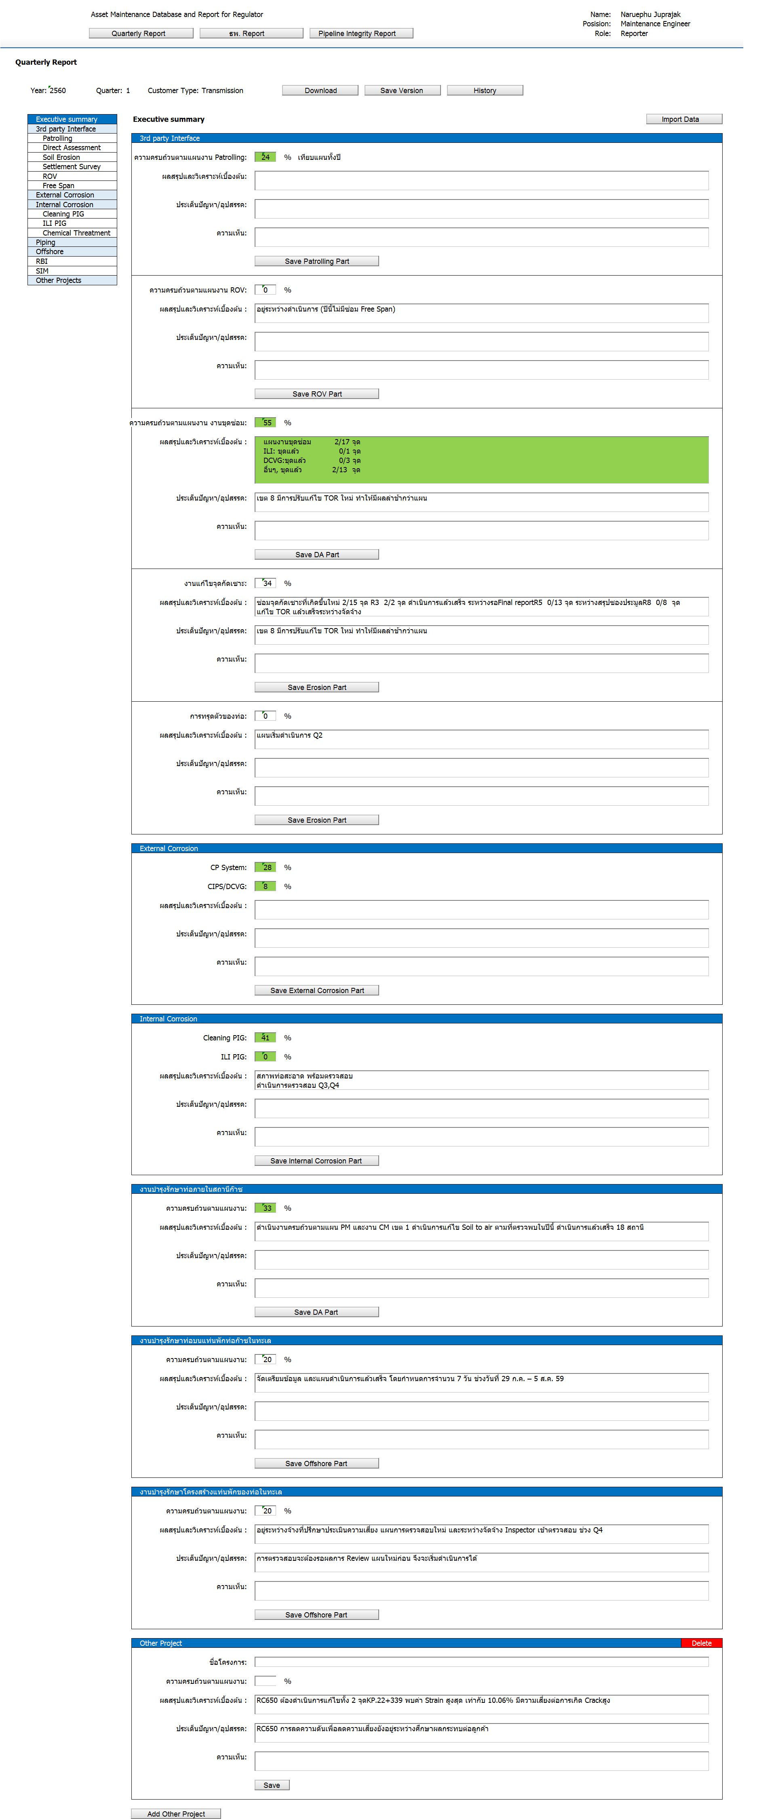

ภาพที่ 2 ตัวอย่างหน้าจอรายละเอียดสรุปของรายงาน Quarterly

มีรายละเอียดดังนี้

* ด้านบนประกอบไปด้วยปุ่ม Download สำหรับดาวน์โหลดรายงาน, ปุ่ม Save Version สำหรับบันทึกรายงานแบ่งเป็นรุ่นต่างๆ, ปุ่ม History สำหรับดูประวัติเอกสารรายงานตามรุ่นเอกสารที่ได้มีการบันทึก และปุ่ม Import Data สำหรับดึงข้อมูลจากระบบอื่นๆในส่วนที่สามารถดึงมาได้
* ด้านซ้ายเป็นเมนูหัวข้อต่างๆภายใน Quarterly Report
* ด้านขวาเป็นส่วนของการกรอกข้อมูลตามหัวข้อรายงาน



ภาพที่ 3 ตัวอย่างหน้าจอรายละเอียดสรุปของรายงาน Quarterly ส่วน 3rd party Interface

มีรายละเอียดดังนี้

* ความครบถ้วนตามแผนงาน Patrolling สามารถดึงข้อมูลมาจากตาราง GTA_EXE_PATROLLING
* ผลสรุป และวิเคราะห์เบื้องต้น สามารถดึงข้อมูลมาตั้งต้นจากรายงานไตรมาสก่อน
* ประเด็นปัญหา/อุปสรรค สามารถดึงข้อมูลมาตั้งต้นจากรายงานไตรมาสก่อน
* ความเห็น สำหรับแสดงความคิดเห็นภายในเจ้าหน้าที่ด้วยกันโดยไม่ได้นำไปแสดงในรายงาน
* ปุ่ม Save Patrolling สำหรับบันทึกข้อมูลส่วน Patrolling
* ความครบถ้วนตามแผนงาน ROV สามารถดึงข้อมูลมาตั้งต้นจากรายงานไตรมาสก่อน
* ผลสรุป และวิเคราะห์เบื้องต้น สามารถดึงข้อมูลมาตั้งต้นจากรายงานไตรมาสก่อน
* ประเด็นปัญหา/อุปสรรค สามารถดึงข้อมูลมาตั้งต้นจากรายงานไตรมาสก่อน
* ความเห็น สำหรับแสดงความคิดเห็นภายในเจ้าหน้าที่ด้วยกันโดยไม่ได้นำไปแสดงในรายงาน
* ปุ่ม Save ROV สำหรับบันทึกข้อมูลส่วน ROV
* ความครบถ้วนตามแผนงานงานขุดซ่อม สามารถดึงข้อมูลมาตาราง GTA_EXE_DA
* ผลสรุป และวิเคราะห์เบื้องต้น สามารถดึงข้อมูลมาตาราง GTA_EXE_DA
* ประเด็นปัญหา/อุปสรรค สามารถดึงข้อมูลมาตั้งต้นจากรายงานไตรมาสก่อน
* ความเห็น สำหรับแสดงความคิดเห็นภายในเจ้าหน้าที่ด้วยกันโดยไม่ได้นำไปแสดงในรายงาน
* ปุ่ม Save DA สำหรับบันทึกข้อมูลส่วน DA
* งานแก้ไขจุดกัดเซาะ สามารถดึงข้อมูลมาตั้งต้นจากรายงานไตรมาสก่อน
* ผลสรุป และวิเคราะห์เบื้องต้น สามารถดึงข้อมูลมาตั้งต้นจากรายงานไตรมาสก่อน
* ประเด็นปัญหา/อุปสรรค สามารถดึงข้อมูลมาตั้งต้นจากรายงานไตรมาสก่อน
* ความเห็น สำหรับแสดงความคิดเห็นภายในเจ้าหน้าที่ด้วยกันโดยไม่ได้นำไปแสดงในรายงาน
* ปุ่ม Save Erosion สำหรับบันทึกข้อมูลส่วน จุดกัดเซาะ
* การทรุดตัวของท่อ สามารถดึงข้อมูลมาตั้งต้นจากรายงานไตรมาสก่อน
* ผลสรุป และวิเคราะห์เบื้องต้น สามารถดึงข้อมูลมาตั้งต้นจากรายงานไตรมาสก่อน
* ประเด็นปัญหา/อุปสรรค สามารถดึงข้อมูลมาตั้งต้นจากรายงานไตรมาสก่อน
* ความเห็น สำหรับแสดงความคิดเห็นภายในเจ้าหน้าที่ด้วยกันโดยไม่ได้นำไปแสดงในรายงาน
* ปุ่ม Save Erosion สำหรับบันทึกข้อมูลส่วน การทรุดตัวของท่อ
* เมื่อกด Import Data จะดึงข้อมูลจากระบบอื่นมา และจะบันทึกลงฐานข้อมูลเมื่อกดบันทึก

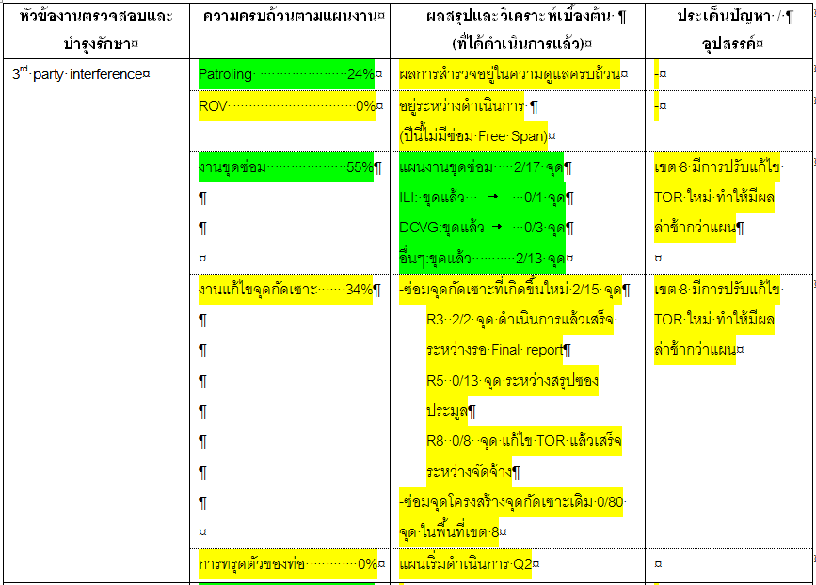

ภาพที่ 4 ตัวอย่างรายงานรายละเอียดสรุปของรายงาน Quarterly ส่วน 3rd party Interface



ภาพที่ 5 ตัวอย่างหน้าจอรายละเอียดสรุปของรายงาน Quarterly ส่วนของ External Corrosion และ Internal Corrosion

มีรายละเอียดดังนี้

* External Corrosion
* CP System สามารถดึงข้อมูลมาจากตาราง GTA_EXE_CP
* CIPS/DCVG สามารถดึงข้อมูลมาจากตาราง GTA_EXE_CP
* ผลสรุป และวิเคราะห์เบื้องต้น สามารถดึงข้อมูลมาตั้งต้นจากรายงานไตรมาสก่อน
* ประเด็นปัญหา/อุปสรรค สามารถดึงข้อมูลมาตั้งต้นจากรายงานไตรมาสก่อน
* ความเห็น สำหรับแสดงความคิดเห็นภายในเจ้าหน้าที่ด้วยกันโดยไม่ได้นำไปแสดงในรายงาน
* Internal Corrosion
* Cleaning PIG สามารถดึงข้อมูลมาจากตาราง GTA_EXE_PIGGING
* CILI PIG สามารถดึงข้อมูลมาจากตาราง GTA_EXE_PIGGING
* ผลสรุป และวิเคราะห์เบื้องต้น สามารถดึงข้อมูลมาตั้งต้นจากรายงานไตรมาสก่อน
* ประเด็นปัญหา/อุปสรรค สามารถดึงข้อมูลมาตั้งต้นจากรายงานไตรมาสก่อน
* ความเห็น สำหรับแสดงความคิดเห็นภายในเจ้าหน้าที่ด้วยกันโดยไม่ได้นำไปแสดงในรายงาน
* เมื่อกด Import Data จะดึงข้อมูลจากระบบอื่นมา และจะบันทึกลงฐานข้อมูลเมื่อกดบันทึก

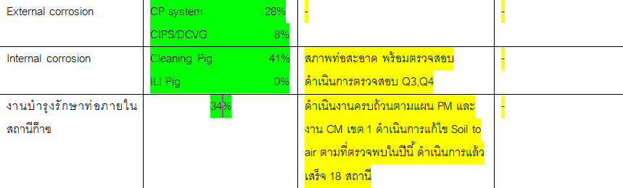ภาพที่ 6 ตัวอย่างรายงานรายละเอียดสรุปของรายงาน Quarterly ส่วนของ External Corrosion และ Internal Corrosion



ภาพที่ 7 ตัวอย่างหน้าจอรายละเอียดสรุปของรายงาน Quarterly ส่วนของ งานบำรุงรักษาท่อภายในสถานีก๊าซ และ งานบำรุงรักษาท่อบนแท่นพักท่อก๊าซในทะเล

มีรายละเอียดดังนี้

* งานบำรุงรักษาท่อภายในสถานีก๊าซ
* ความครบถ้วนตามแผนงาน สามารถดึงข้อมูลมาจากตาราง GTA_EXE_PIPING
* ผลสรุป และวิเคราะห์เบื้องต้น สามารถดึงข้อมูลมาตั้งต้นจากรายงานไตรมาสก่อน
* ประเด็นปัญหา/อุปสรรค สามารถดึงข้อมูลมาตั้งต้นจากรายงานไตรมาสก่อน
* ความเห็น สำหรับแสดงความคิดเห็นภายในเจ้าหน้าที่ด้วยกันโดยไม่ได้นำไปแสดงในรายงาน
* งานบำรุงรักษาท่อบนแท่นพักท่อก๊าซในทะเล
* ความครบถ้วนตามแผนงาน สามารถดึงข้อมูลมาตั้งต้นจากรายงานไตรมาสก่อน
* ผลสรุป และวิเคราะห์เบื้องต้น สามารถดึงข้อมูลมาตั้งต้นจากรายงานไตรมาสก่อน
* ประเด็นปัญหา/อุปสรรค สามารถดึงข้อมูลมาตั้งต้นจากรายงานไตรมาสก่อน
* ความเห็น สำหรับแสดงความคิดเห็นภายในเจ้าหน้าที่ด้วยกันโดยไม่ได้นำไปแสดงในรายงาน
* เมื่อกด Import Data จะดึงข้อมูลจากระบบอื่นมา และจะบันทึกลงฐานข้อมูลเมื่อกดบันทึก

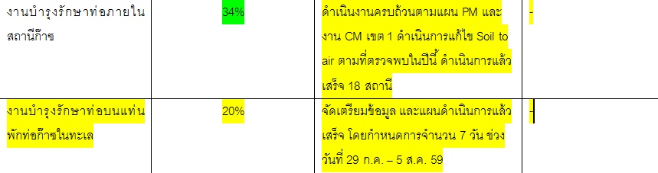

ภาพที่ 8 ตัวอย่างรายงานรายละเอียดสรุปของรายงาน Quarterly ส่วนของ งานบำรุงรักษาท่อภายในสถานีก๊าซ และ งานบำรุงรักษาท่อบนแท่นพักท่อก๊าซในทะเล



ภาพที่ 9 ตัวอย่างหน้าจอรายละเอียดสรุปของรายงาน Quarterly ส่วนของ งานบำรุงรักษาโครงสร้างแท่นพักของท่อในทะเล และ Other Project

มีรายละเอียดดังนี้

* งานบำรุงรักษาโครงการสร้างแท่นพักของท่อในทะเล
* ความครบถ้วนตามแผนงาน สามารถดึงข้อมูลมาตั้งต้นจากรายงานไตรมาสก่อน
* ผลสรุป และวิเคราะห์เบื้องต้น สามารถดึงข้อมูลมาตั้งต้นจากรายงานไตรมาสก่อน
* ประเด็นปัญหา/อุปสรรค สามารถดึงข้อมูลมาตั้งต้นจากรายงานไตรมาสก่อน
* ความเห็น สำหรับแสดงความคิดเห็นภายในเจ้าหน้าที่ด้วยกันโดยไม่ได้นำไปแสดงในรายงาน
* Other Project
* ชื่อโครงการ
* ความครบถ้วนตามแผนงาน
* ผลสรุป และวิเคราะห์เบื้องต้น
* ประเด็นปัญหา/อุปสรรค
* ความเห็น สำหรับแสดงความคิดเห็นภายในเจ้าหน้าที่ด้วยกันโดยไม่ได้นำไปแสดงในรายงาน
* ปุ่ม Delete สำหรับลบ โครงการอื่นๆ
* ปุ่ม Add Other Project สำหรับเพิ่มโครงการอื่นๆ

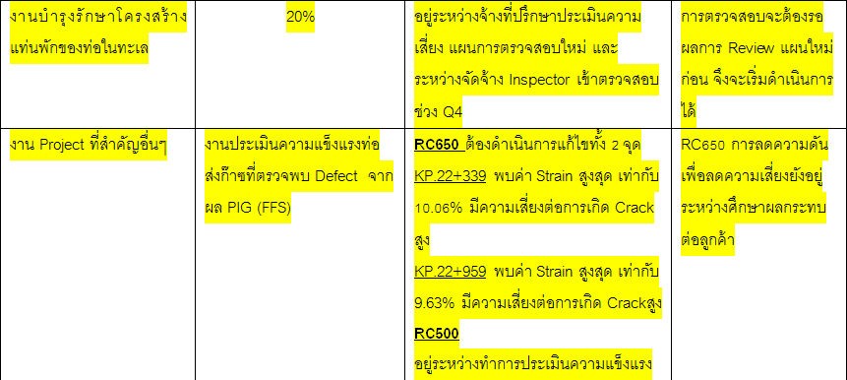

ภาพที่ 10 ตัวอย่างรายงานรายละเอียดสรุปของรายงาน Quarterly ส่วนของ งานบำรุงรักษาโครงสร้างแท่นพักของท่อในทะเล และ Other Project

* + 1. 3rd party Interface
       - Patrolling

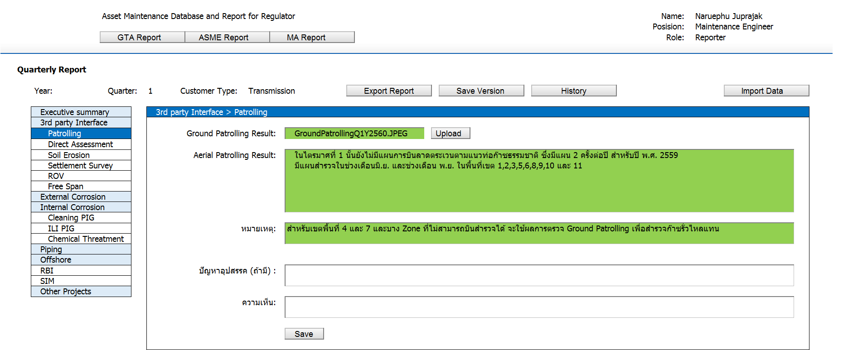

ภาพที่ 11 ตัวอย่างหน้าจอรายละเอียดรายงาน Quarterly ส่วนของ Patrolling

มีรายละเอียดดังนี้

* Ground Patrolling Result สำหรับอัพโหลดรูปภาพ Ground Patrolling Result สามารถดึงข้อมูลมาจากตาราง GTA_PATROLLING_RESULT
* Aerial Patrolling Result สามารถดึงข้อมูลมาจากตาราง GTA_AERIAL_PATROLLING_PLAN
* หมายเหตุ สามารถดึงข้อมูลมาจากตาราง GTA_AERIAL_PATROLLING_PLAN
* ประเด็นปัญหา/อุปสรรค สามารถดึงข้อมูลมาตั้งต้นจากรายงานไตรมาสก่อน
* ความเห็น สำหรับแสดงความคิดเห็นภายในเจ้าหน้าที่ด้วยกันโดยไม่ได้นำไปแสดงในรายงาน
* เมื่อกด Import Data จะดึงข้อมูลจากระบบอื่นมา และจะบันทึกลงฐานข้อมูลเมื่อกดบันทึก

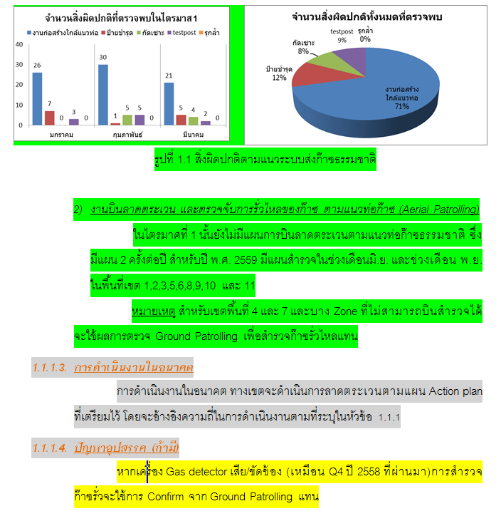

ภาพที่ 12 ตัวอย่างรายงานรายละเอียดรายงาน Quarterly ส่วนของ Patrolling

* + - * Direct Assessment

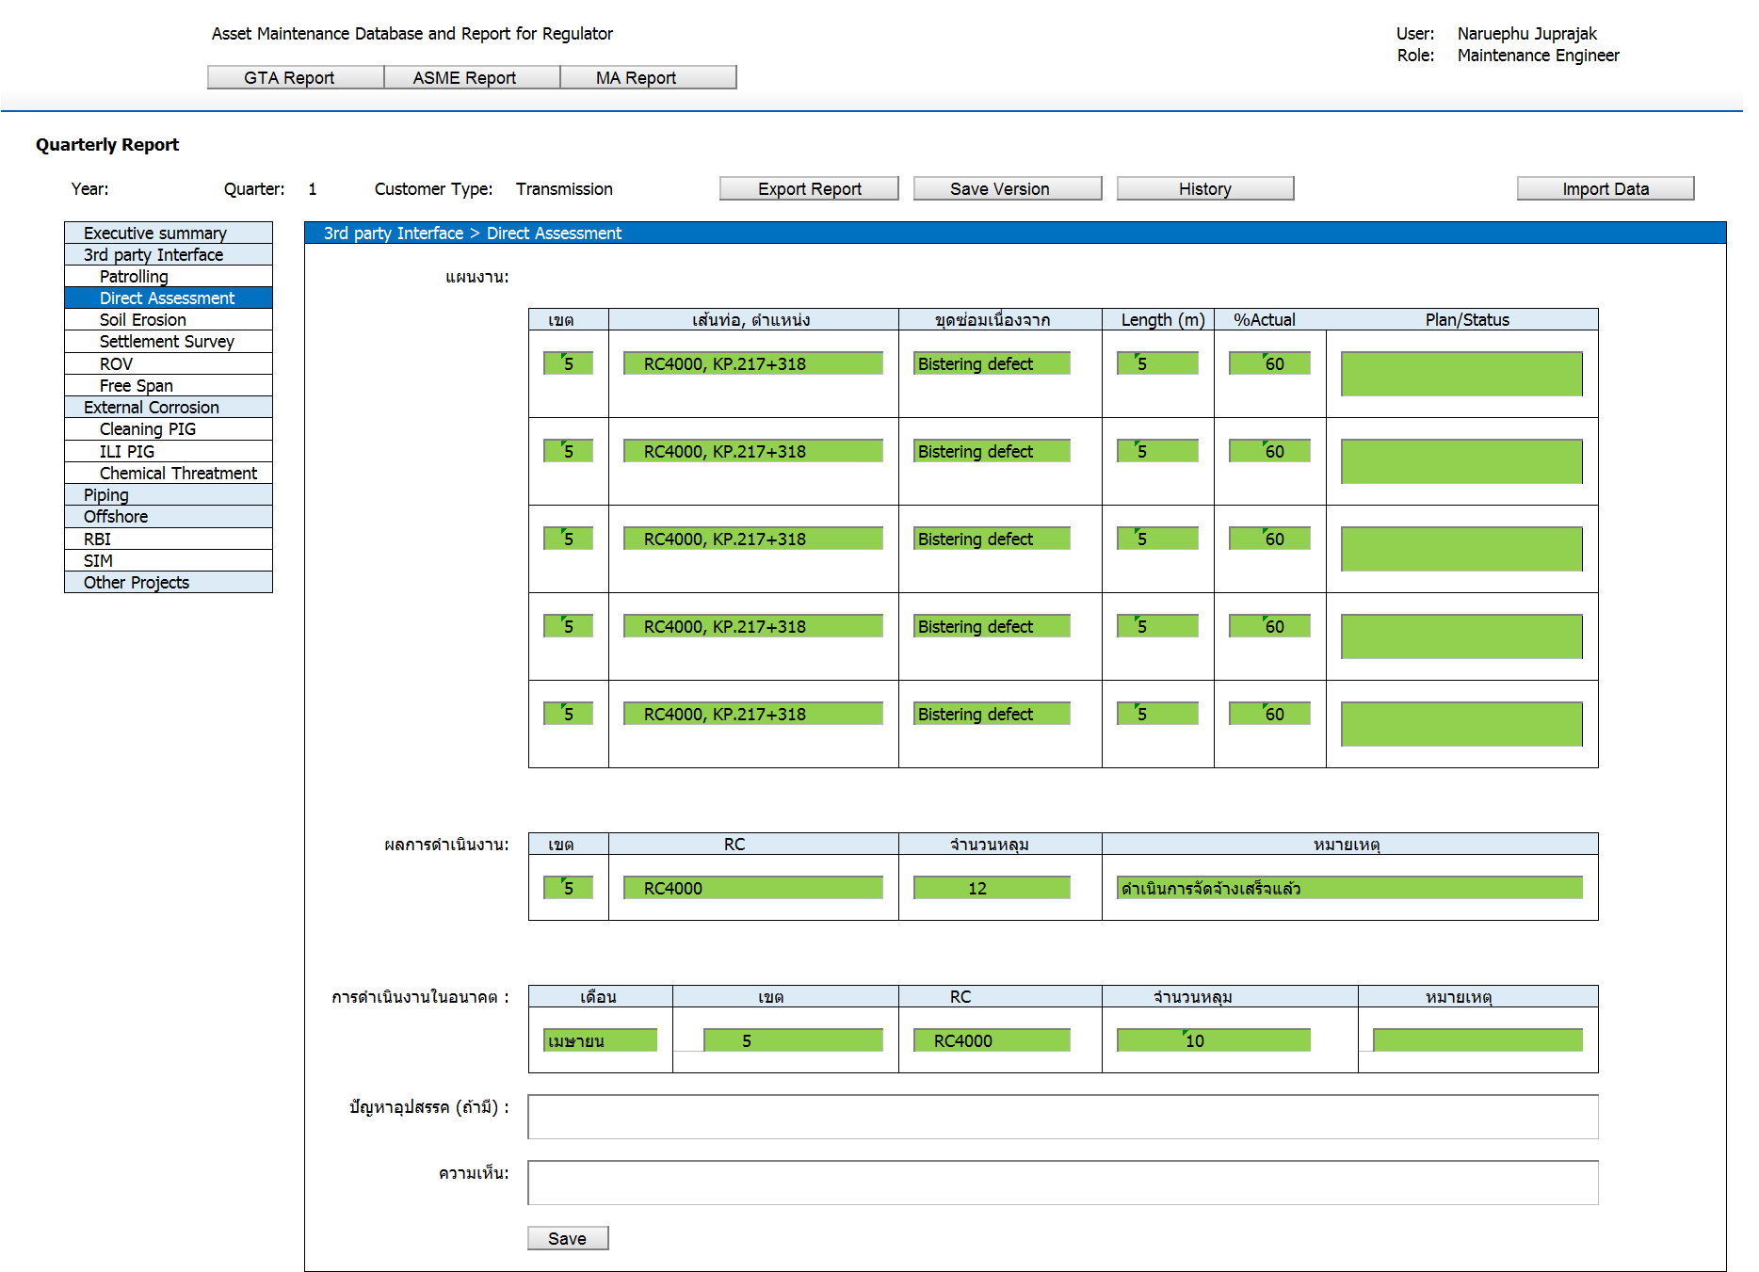

ภาพที่ 13 ตัวอย่างหน้าจอรายละเอียดรายงาน Quarterly ส่วนของ Direct Assessment

มีรายละเอียดดังนี้

* แผนงาน สามารถดึงข้อมูลมาจากตาราง GTA_DIRECT_EXAM_PLAN
* ผลการดำเนินงาน สามารถดึงข้อมูลมาจากตาราง GTA_DIRECT_EXAM_RESULT
* การดำเนินงานในอนาคต สามารถดึงข้อมูลมาจากตาราง GTA_DIRECT_EXAM_FUTURE_PLAN
* ประเด็นปัญหา/อุปสรรค สามารถดึงข้อมูลมาตั้งต้นจากรายงานไตรมาสก่อน
* ความเห็น สำหรับแสดงความคิดเห็นภายในเจ้าหน้าที่ด้วยกันโดยไม่ได้นำไปแสดงในรายงาน
* เมื่อกด Import Data จะดึงข้อมูลจากระบบอื่นมา และจะบันทึกลงฐานข้อมูลเมื่อกดบันทึก

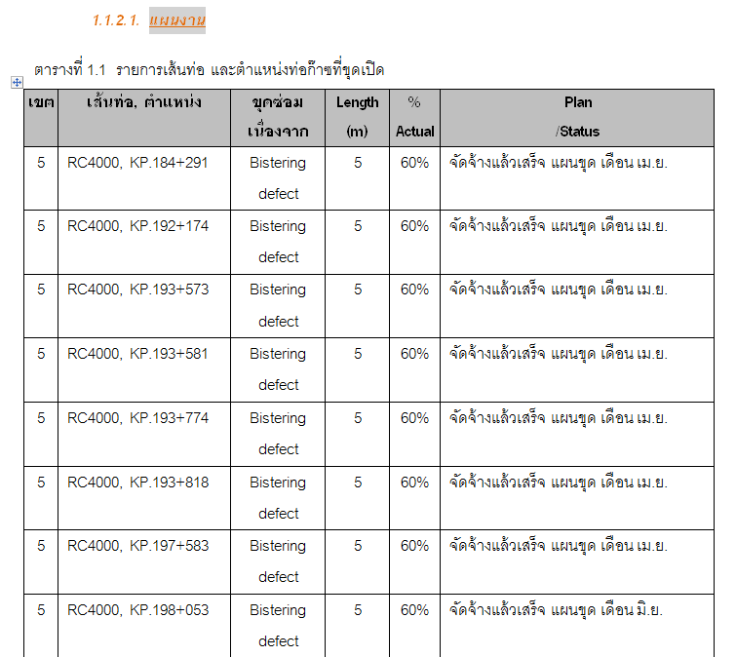

ภาพที่ 14 ตัวอย่างรายงานรายละเอียดรายงาน Quarterly ส่วนของ Patrolling 1/2

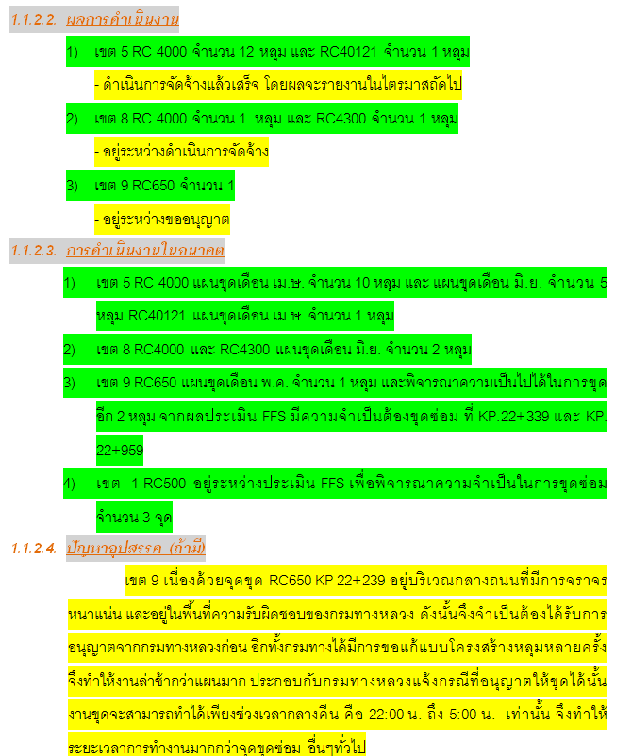

ภาพที่ 15 ตัวอย่างรายงานรายละเอียดรายงาน Quarterly ส่วนของ Patrolling 2/2

* + - * Soil Erosion

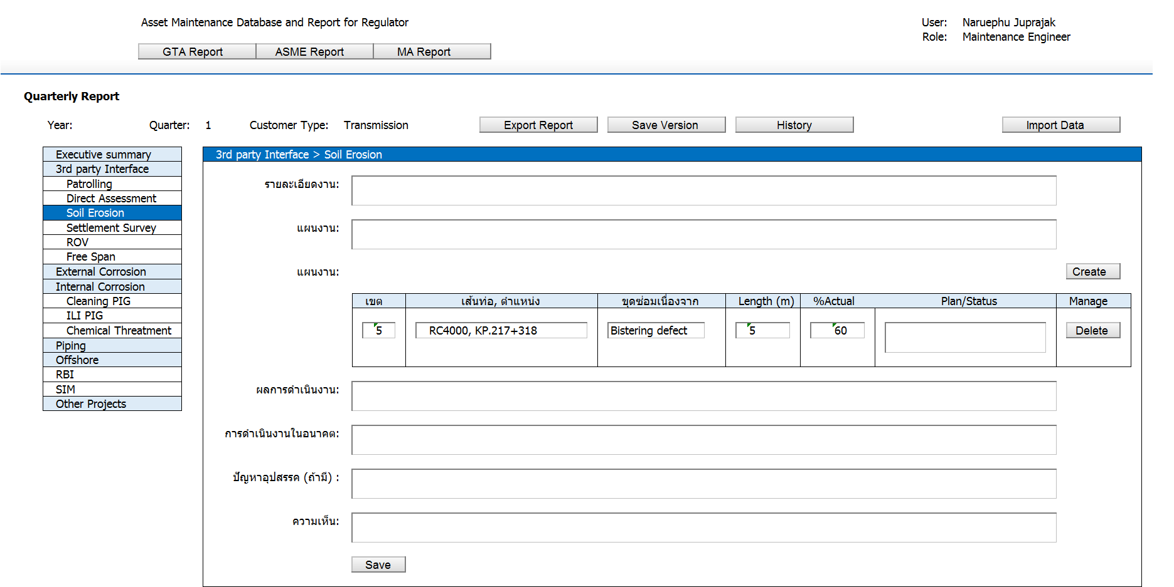

ภาพที่ 16 ตัวอย่างหน้าจอรายละเอียดรายงาน Quarterly ส่วนของ Soil Erosion

มีรายละเอียดดังนี้

* รายละเอียดงาน สามารถดึงข้อมูลมาตั้งต้นจากรายงานไตรมาสก่อน
* แผนงาน สามารถดึงข้อมูลมาตั้งต้นจากรายงานไตรมาสก่อน
* แผนงาน สามารถดึงข้อมูลมาตั้งต้นจากรายงานไตรมาสก่อน
* ผลการดำเนินงาน สามารถดึงข้อมูลมาตั้งต้นจากรายงานไตรมาสก่อน
* การดำเนินงานในอนาคต สามารถดึงข้อมูลมาตั้งต้นจากรายงานไตรมาสก่อน
* ประเด็นปัญหา/อุปสรรค สามารถดึงข้อมูลมาตั้งต้นจากรายงานไตรมาสก่อน
* ความเห็น สำหรับแสดงความคิดเห็นภายในเจ้าหน้าที่ด้วยกันโดยไม่ได้นำไปแสดงในรายงาน
* ปุ่ม Delete เมื่อกดจะทำการลบบันทึกทั้งแถวนั้น
* ปุ่ม Create เมื่อกดจะสร้างบันทึกมาเพิ่มอีก 1 แถว

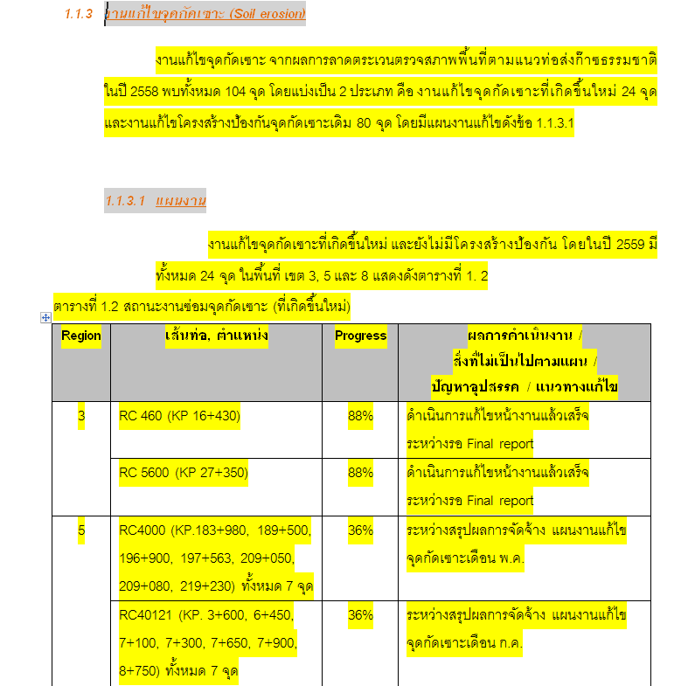

ภาพที่ 17 ตัวอย่างรายงานรายละเอียดรายงาน Quarterly ส่วนของ Soil Erosion 1/2

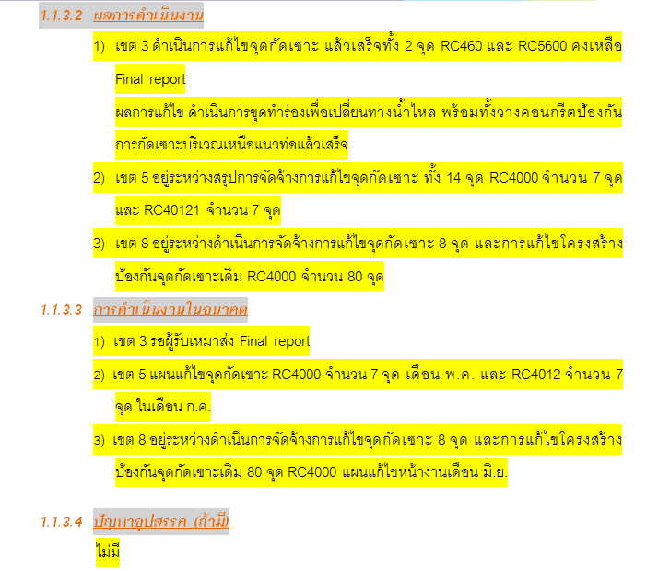

ภาพที่ 18 ตัวอย่างรายงานรายละเอียดรายงาน Quarterly ส่วนของ Soil Erosion 2/2

* + - * Settlement Survey

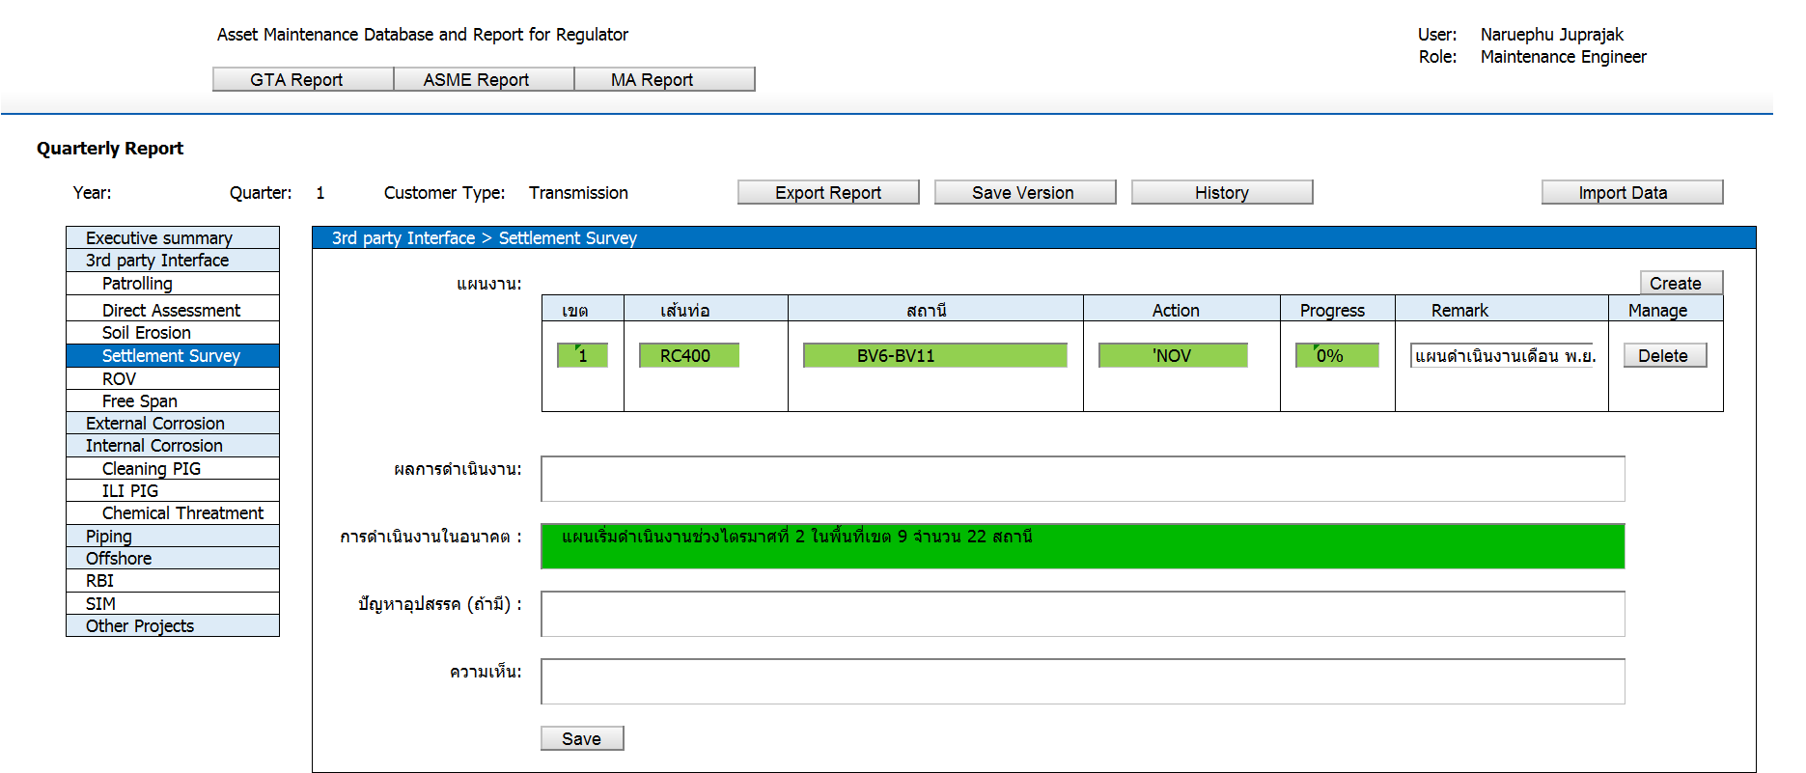

ภาพที่ 19 ตัวอย่างหน้าจอรายละเอียดรายงาน Quarterly ส่วนของ Settlement Survey

มีรายละเอียดดังนี้

* แผนงาน สามารถดึงข้อมูลมาตาราง GTA_SETTLEMENT_SURVEY_PLAN
* ผลการดำเนินงาน สามารถดึงข้อมูลมาตั้งต้นจากรายงานไตรมาสก่อน
* การดำเนินงานในอนาคต สามารถดึงข้อมูลจากตาราง GTA_SETTLEMENT_SURVEY_FUTURE_PLAN
* ประเด็นปัญหา/อุปสรรค สามารถดึงข้อมูลมาตั้งต้นจากรายงานไตรมาสก่อน
* ความเห็น สำหรับแสดงความคิดเห็นภายในเจ้าหน้าที่ด้วยกันโดยไม่ได้นำไปแสดงในรายงาน
* เมื่อกด Import Data จะดึงข้อมูลจากระบบอื่นมา และจะบันทึกลงฐานข้อมูลเมื่อกดบันทึก
* ปุ่ม Delete เมื่อกดจะทำการลบบันทึกทั้งแถวนั้น
* ปุ่ม Create เมื่อกดจะสร้างบันทึกมาเพิ่มอีก 1 แถว

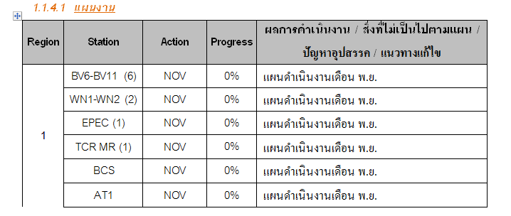

ภาพที่ 20 ตัวอย่างรายงานรายละเอียดรายงาน Quarterly ส่วนของ Settlement Survey 1/2

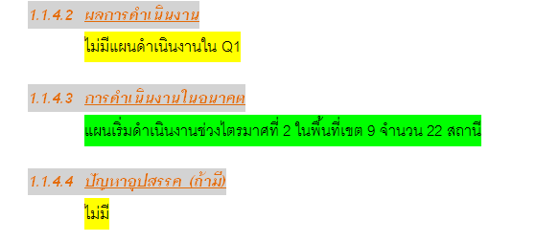

ภาพที่ 21 ตัวอย่างรายงานรายละเอียดรายงาน Quarterly ส่วนของ Settlement Survey 2/2

* + - * ROV

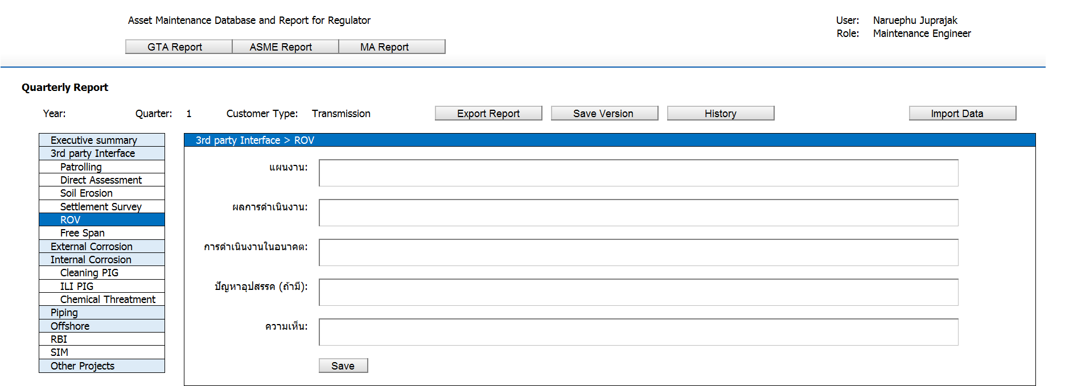

ภาพที่ 22 ตัวอย่างหน้าจอรายละเอียดรายงาน Quarterly ส่วนของ ROV

มีรายละเอียดดังนี้

* แผนงาน สามารถดึงข้อมูลมาตั้งต้นจากรายงานไตรมาสก่อน
* ผลการดำเนินงาน สามารถดึงข้อมูลมาตั้งต้นจากรายงานไตรมาสก่อน
* การดำเนินงานในอนาคต สามารถดึงข้อมูลมาตั้งต้นจากรายงานไตรมาสก่อน
* ประเด็นปัญหา/อุปสรรค สามารถดึงข้อมูลมาตั้งต้นจากรายงานไตรมาสก่อน
* ความเห็น สำหรับแสดงความคิดเห็นภายในเจ้าหน้าที่ด้วยกันโดยไม่ได้นำไปแสดงในรายงาน

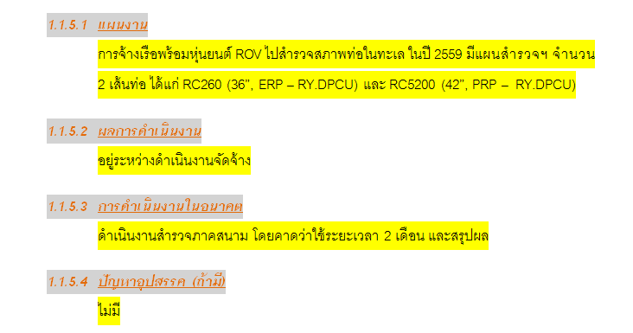

ภาพที่ 23 ตัวอย่างรายงานรายละเอียดรายงาน Quarterly ส่วนของ ROV

* + - * Free Span

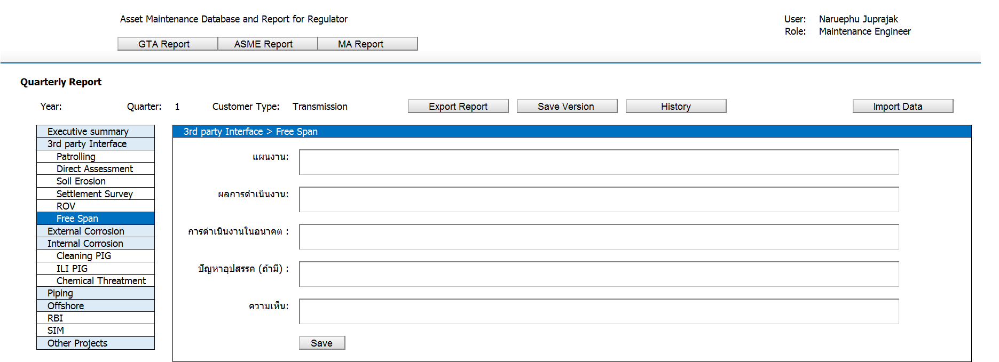

ภาพที่ 24 ตัวอย่างหน้าจอรายละเอียดรายงาน Quarterly ส่วนของ Free span

มีรายละเอียดดังนี้

* แผนงาน สามารถดึงข้อมูลมาตั้งต้นจากรายงานไตรมาสก่อน
* ผลการดำเนินงาน สามารถดึงข้อมูลมาตั้งต้นจากรายงานไตรมาสก่อน
* การดำเนินงานในอนาคต สามารถดึงข้อมูลมาตั้งต้นจากรายงานไตรมาสก่อน
* ประเด็นปัญหา/อุปสรรค สามารถดึงข้อมูลมาตั้งต้นจากรายงานไตรมาสก่อน
* ความเห็น สำหรับแสดงความคิดเห็นภายในเจ้าหน้าที่ด้วยกันโดยไม่ได้นำไปแสดงในรายงาน

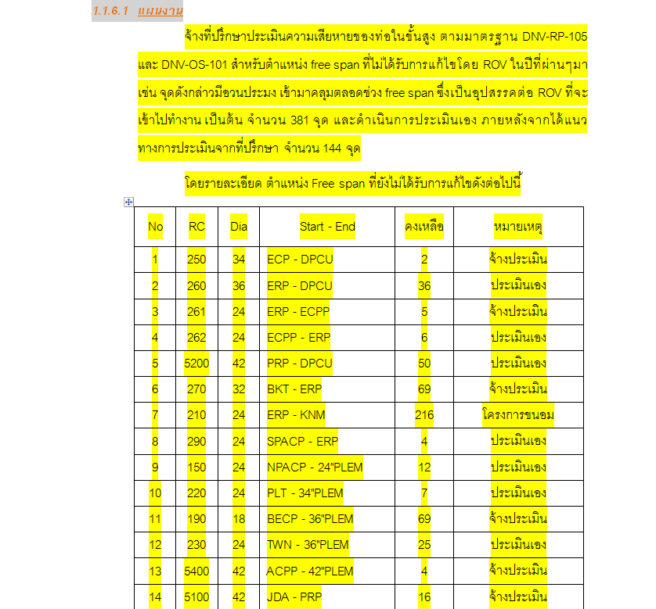

ภาพที่ 25 ตัวอย่างรายงานรายละเอียดรายงาน Quarterly ส่วนของ Free span 1/2

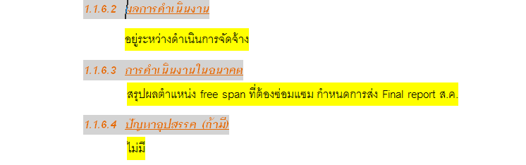

ภาพที่ 26 ตัวอย่างรายงานรายละเอียดรายงาน Quarterly ส่วนของ Free span 2/2

* + 1. External Corrosion

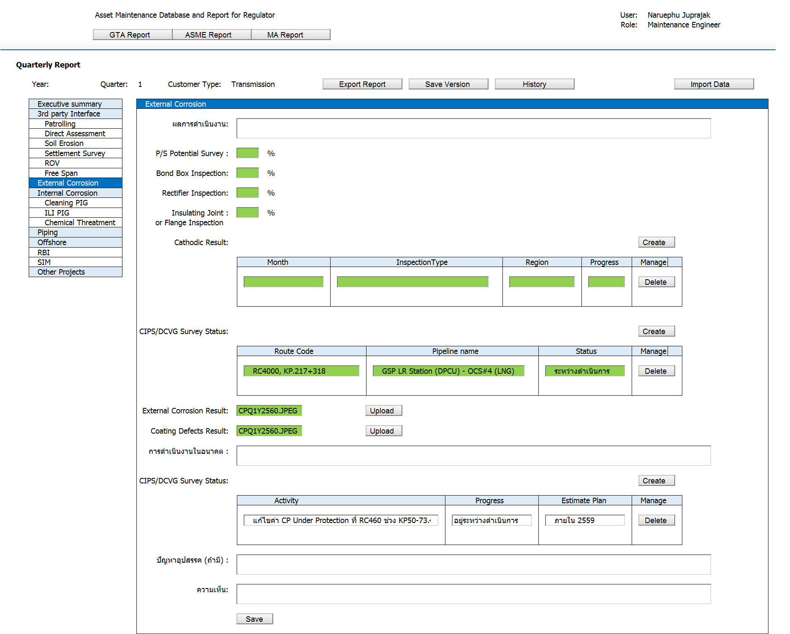

ภาพที่ 27 ตัวอย่างหน้าจอรายละเอียดรายงาน Quarterly ส่วนของ External Corrosion

มีรายละเอียดดังนี้

* ผลการดำเนินงาน สามารถดึงข้อมูลมาตั้งต้นจากรายงานไตรมาสก่อน
* P/S Potential Survey สามารถดึงข้อมูลจากตาราง GTA_EXTERNAL_CORROSION_PROGRESS
* Bond Box Inspection สามารถดึงข้อมูลจากตาราง GTA_EXTERNAL_CORROSION_PROGRESS
* Rectifier Inspection สามารถดึงข้อมูลจากตาราง GTA_EXTERNAL_CORROSION_PROGRESS
* Insulating Joint or Flange Inspection สามารถดึงข้อมูลจากตาราง GTA_EXTERNAL_CORROSION_PROGRESS
* Cathodic Result สามารถอัพโหลดรูปภาพ Cathodic Result สามารถดึงข้อมูลจากตาราง GTA_EXTERNAL_CORROSION_PLAN
* CIPS/DCVG Survey Status สามารถดึงข้อมูลจากตาราง GTA_EXTERNAL_CORROSION_CIPS_DCVG_SURVEY_STATUS
* External Corrosion Result สามารถดึงข้อมูลจากตาราง GTA_EXTERNAL_CORROSION_DEFECTS_GRAPH
* Coating Defects Result สามารถดึงข้อมูลจากตาราง GTA_EXTERNAL_CORROSION_COATING_DEFECTS_GRAPH
* การดำเนินงานในอนาคต สามารถดึงข้อมูลมาตั้งต้นจากรายงานไตรมาสก่อน
* CIPS/DCVG Survey Status สามารถดึงข้อมูลจากตาราง GTA_EXTERNAL_CORROSION_COATING_FUTURE_PLAN
* ประเด็นปัญหา/อุปสรรค สามารถดึงข้อมูลมาตั้งต้นจากรายงานไตรมาสก่อน
* ความเห็น สำหรับแสดงความคิดเห็นภายในเจ้าหน้าที่ด้วยกันโดยไม่ได้นำไปแสดงในรายงาน
* เมื่อกด Import Data จะดึงข้อมูลจากระบบอื่นมา และจะบันทึกลงฐานข้อมูลเมื่อกดบันทึก
* ปุ่ม Delete เมื่อกดจะทำการลบบันทึกทั้งแถวนั้น
* ปุ่ม Create เมื่อกดจะสร้างบันทึกมาเพิ่มอีก 1 แถว

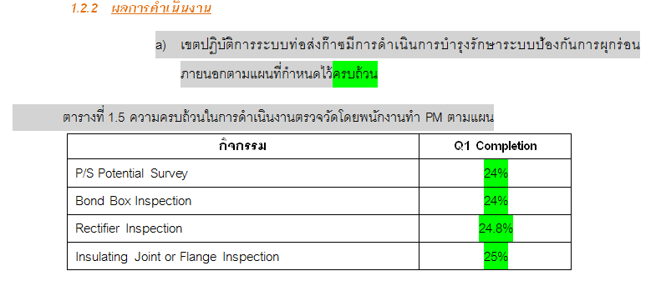

ภาพที่ 28 ตัวอย่างรายงานรายละเอียดรายงาน Quarterly ส่วนของ External Corrosion 1/5

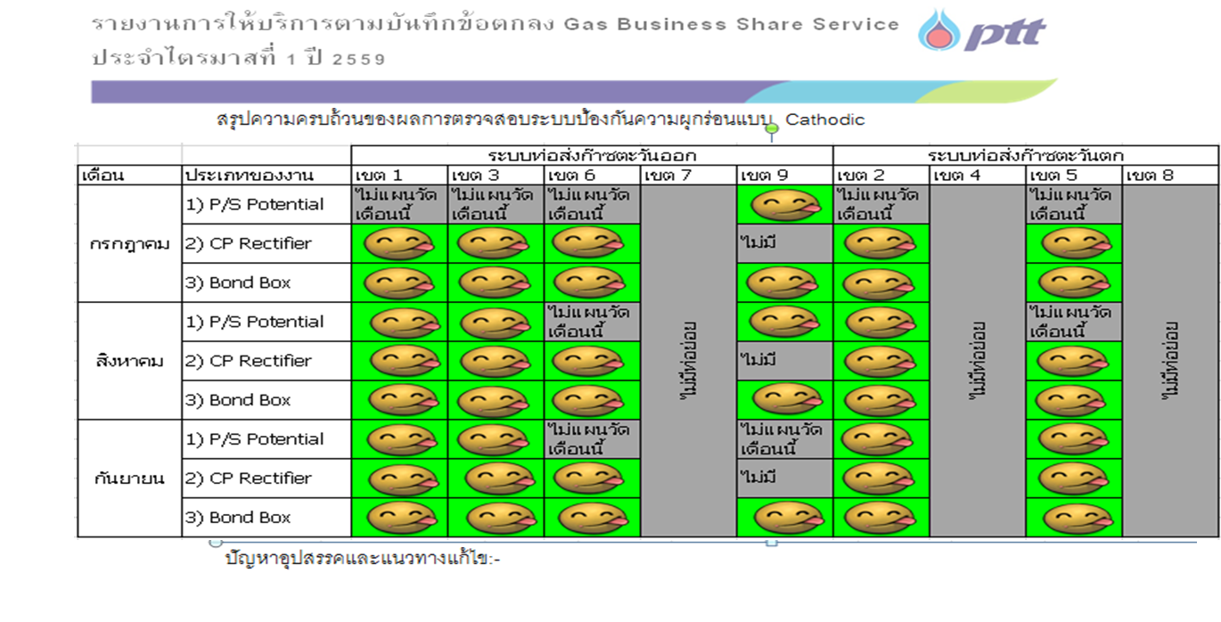

ภาพที่ 29 ตัวอย่างรายงานรายละเอียดรายงาน Quarterly ส่วนของ External Corrosion 2/5

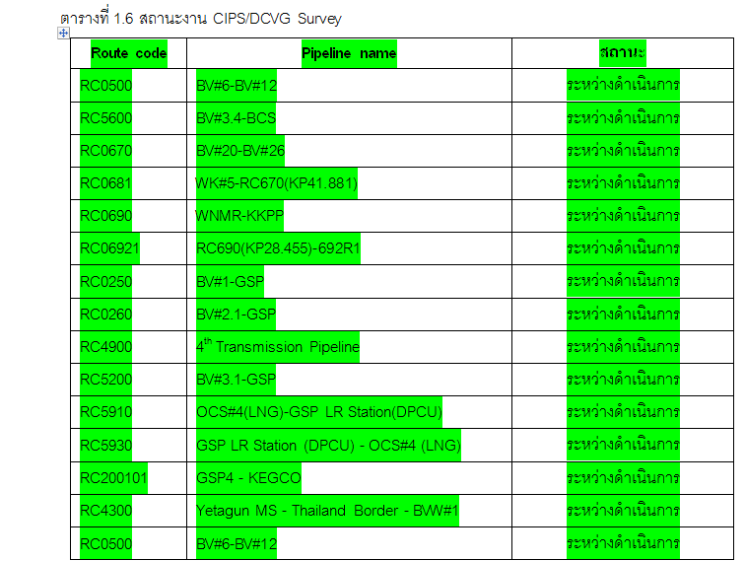

ภาพที่ 30 ตัวอย่างรายงานรายละเอียดรายงาน Quarterly ส่วนของ External Corrosion 3/5

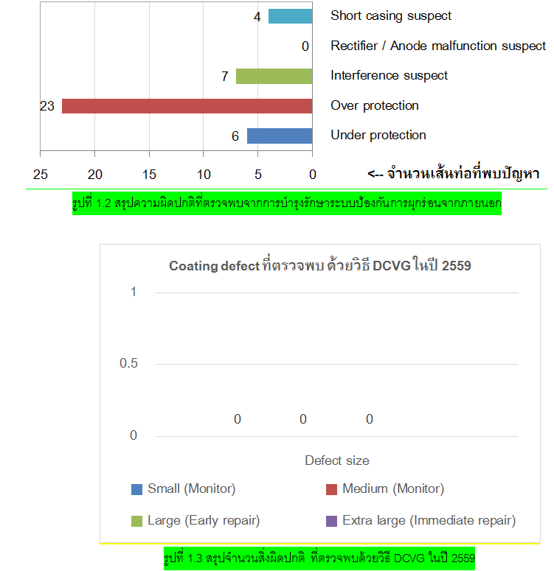

ภาพที่ 31 ตัวอย่างรายงานรายละเอียดรายงาน Quarterly ส่วนของ External Corrosion 4/5

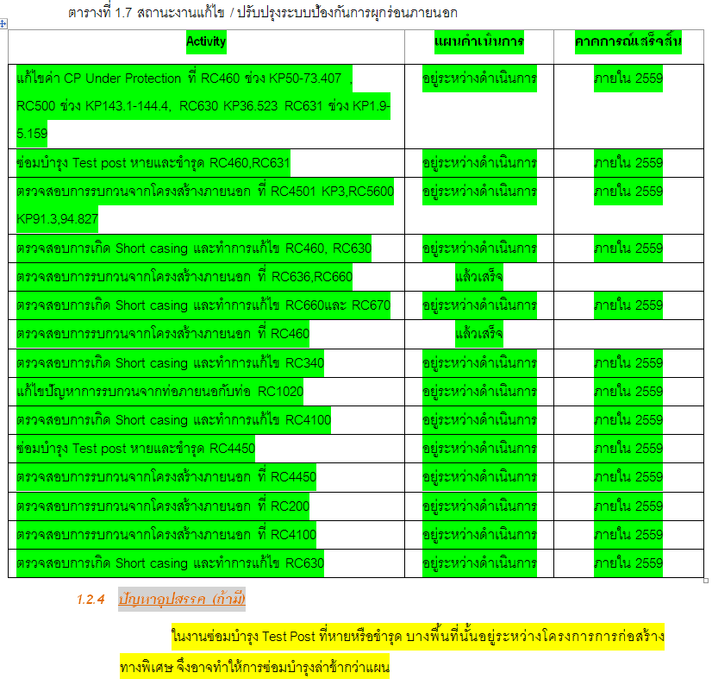

ภาพที่ 32 ตัวอย่างรายงานรายละเอียดรายงาน Quarterly ส่วนของ External Corrosion 5/5

* + 1. Internal Corrosion
       - Cleaning PIG

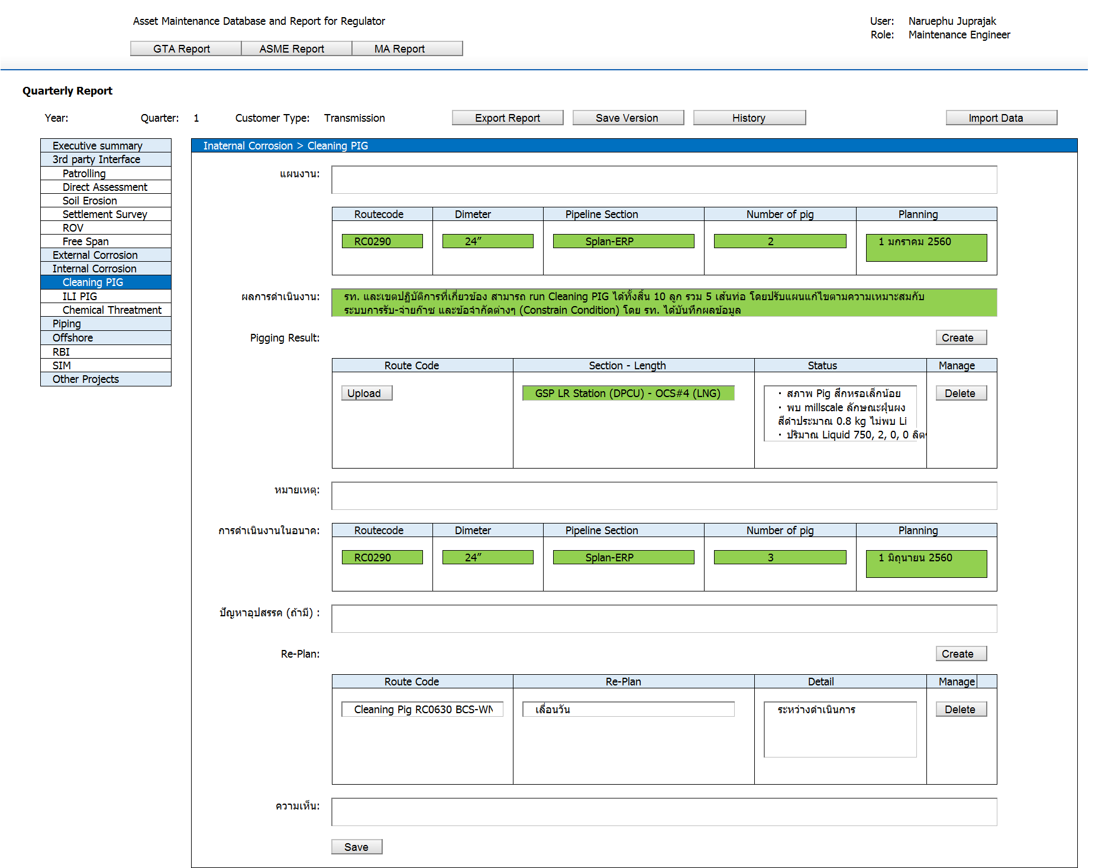

ภาพที่ 33 ตัวอย่างหน้าจอรายละเอียดรายงาน Quarterly ส่วนของ Cleaning PIG

มีรายละเอียดดังนี้

* แผนงาน สามารถดึงข้อมูลมาตั้งต้นจากรายงานไตรมาสก่อน
* แผนงาน สามารถดึงข้อมูลจากตาราง GTA_INTERNAL_CORROSION_CLEANING_PIG_PLAN
* ผลการดำเนินงาน สามารถดึงข้อมูลจากตาราง GTA_INTERNAL_CORROSION_CLEANING_PIG_RESULT_RECRIP
* Pigging Result สามารถดึงข้อมูลจากตาราง GTA_INTERNAL_CORROSION_CLEANING_PIG_RESULT
* หมายเหตุ สามารถดึงข้อมูลมาตั้งต้นจากรายงานไตรมาสก่อน
* การดำเนินงานในอนาคต สามารถดึงข้อมูลจากตาราง GTA_INTERNAL_CORROSION_ILI_PIG_FUTURE_PLAN
* ประเด็นปัญหา/อุปสรรค สามารถดึงข้อมูลมาตั้งต้นจากรายงานไตรมาสก่อน
* Re-plan สามารถดึงข้อมูลมาตั้งต้นจากรายงานไตรมาสก่อน
* ความเห็น สำหรับแสดงความคิดเห็นภายในเจ้าหน้าที่ด้วยกันโดยไม่ได้นำไปแสดงในรายงาน
* เมื่อกด Import Data จะดึงข้อมูลจากระบบอื่นมา และจะบันทึกลงฐานข้อมูลเมื่อกดบันทึก
* ปุ่ม Delete เมื่อกดจะทำการลบบันทึกทั้งแถวนั้น
* ปุ่ม Create เมื่อกดจะสร้างบันทึกมาเพิ่มอีก 1 แถว

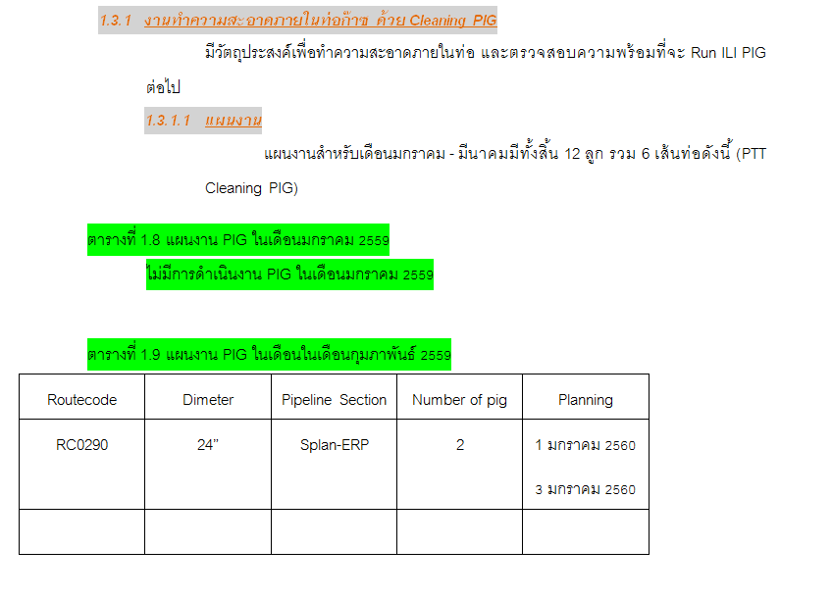

ภาพที่ 34 ตัวอย่างรายงานรายละเอียดรายงาน Quarterly ส่วนของ Cleaning PIG 1/4

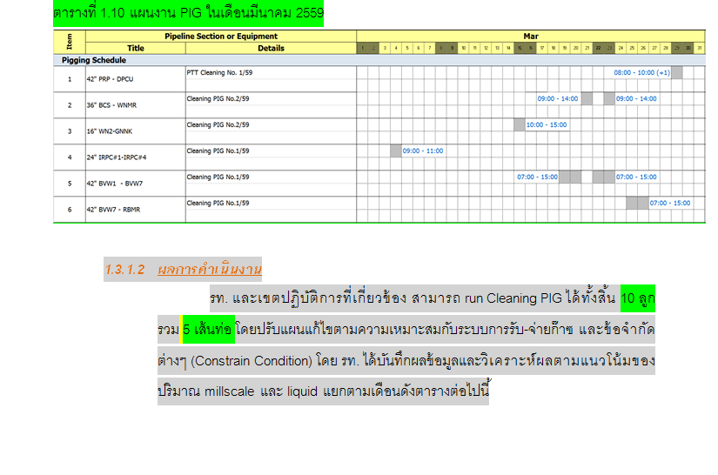

ภาพที่ 35 ตัวอย่างรายงานรายละเอียดรายงาน Quarterly ส่วนของ Cleaning PIG 2/4

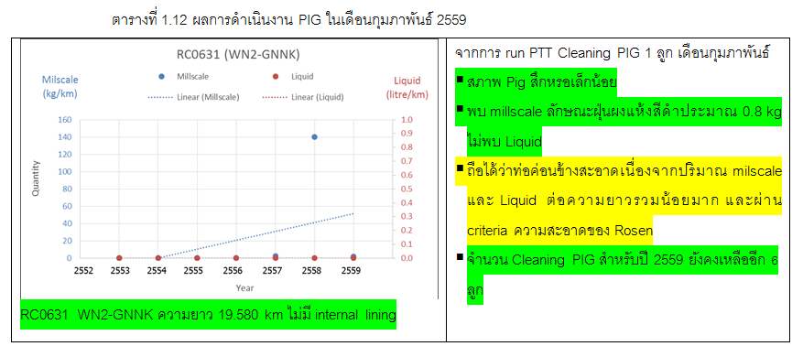

ภาพที่ 36 ตัวอย่างรายงานรายละเอียดรายงาน Quarterly ส่วนของ Cleaning PIG 3/4

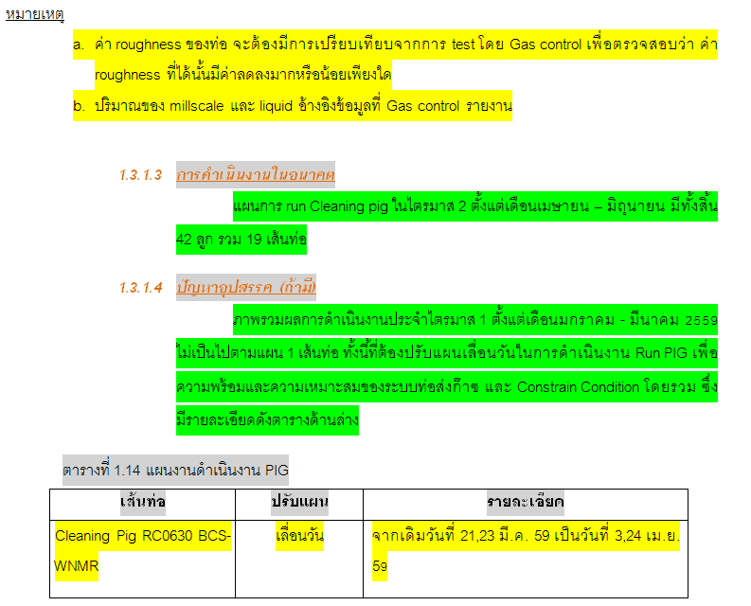

ภาพที่ 37 ตัวอย่างรายงานรายละเอียดรายงาน Quarterly ส่วนของ Cleaning PIG 4/4

* + - * ILI PIG

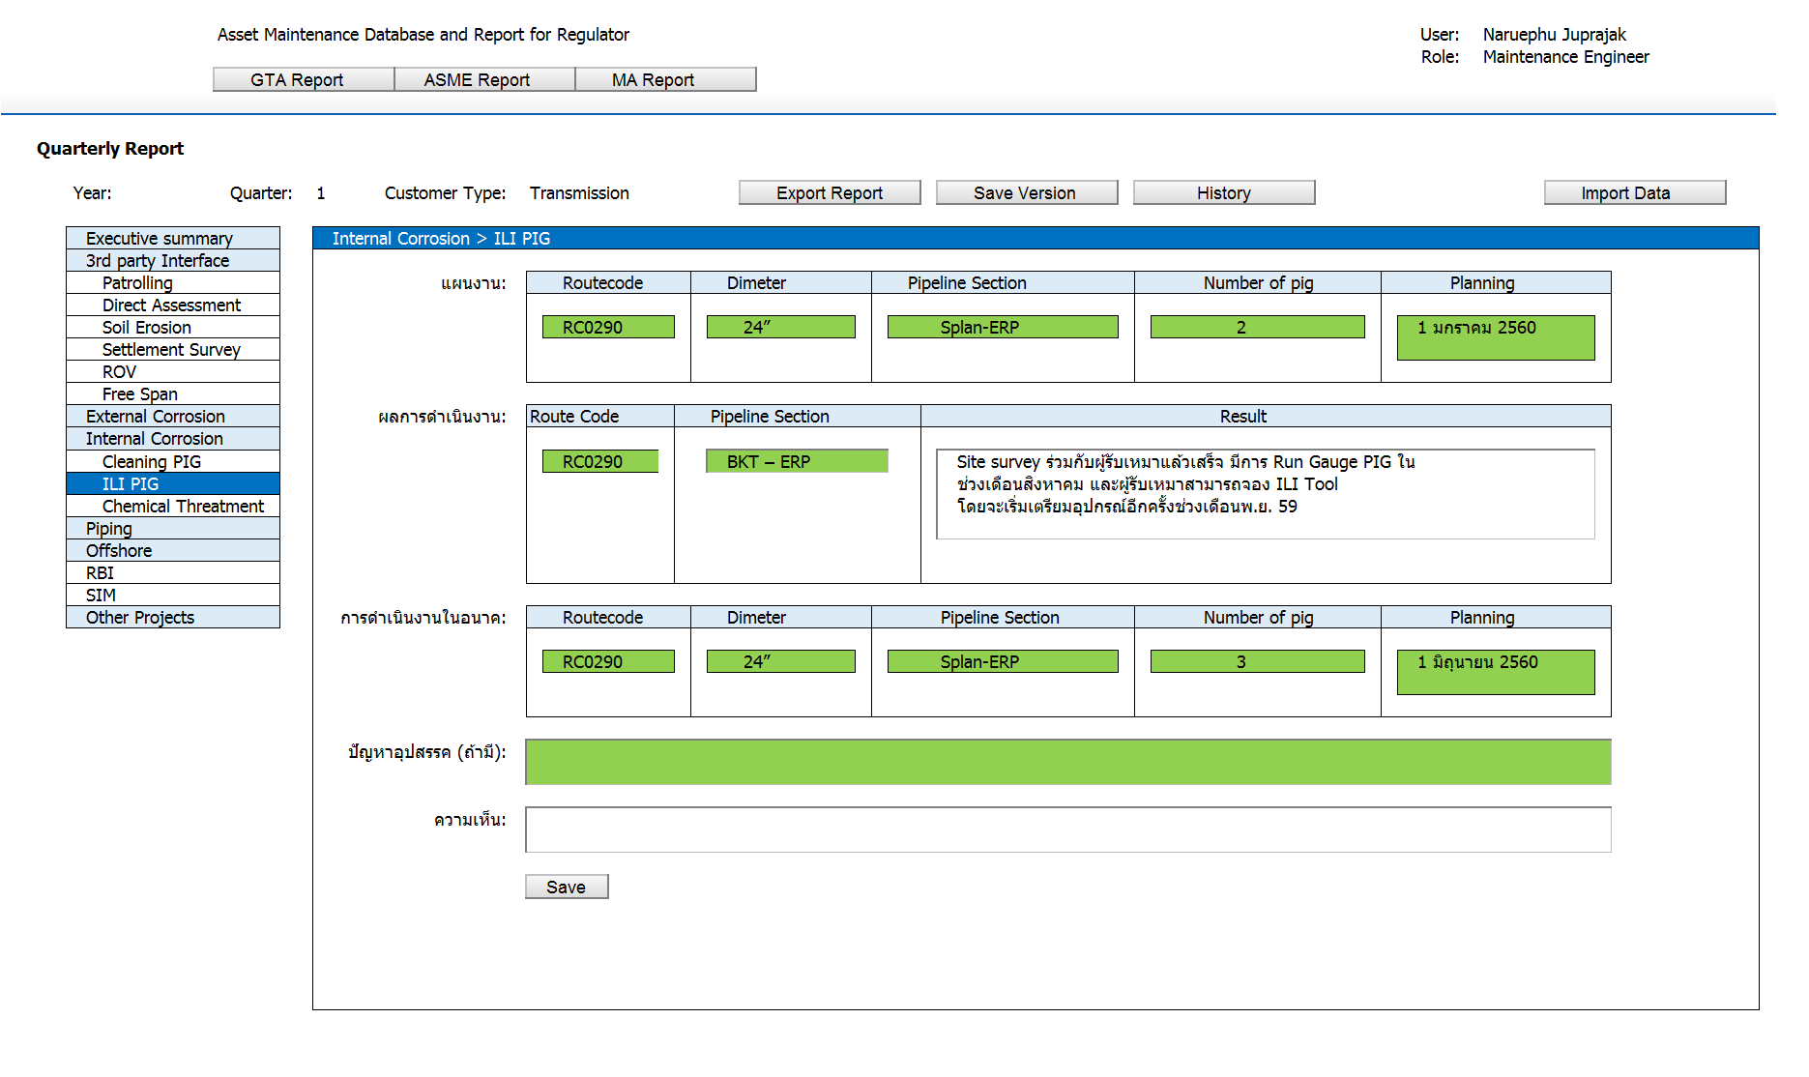

ภาพที่ 38 ตัวอย่างหน้าจอรายละเอียดรายงาน Quarterly ส่วนของ ILI PIG

มีรายละเอียดดังนี้

* แผนงาน สามารถดึงข้อมูลจากตาราง GTA_INTERNAL_CORROSION_ILI_PIG _PLAN
* ผลการดำเนินงาน สามารถดึงข้อมูลจากตาราง GTA_INTERNAL_CORROSION_ILI_PIG _RESULT
* การดำเนินงานในอนาคต สามารถดึงข้อมูลจากตาราง GTA_INTERNAL_CORROSION_ILI_PIG_FUTURE_PLAN
* ประเด็นปัญหา/อุปสรรค สามารถดึงข้อมูลจากตาราง GTA_INTERNAL_CORROSION_ILI_PIG_DEFECT
* ความเห็น สำหรับแสดงความคิดเห็นภายในเจ้าหน้าที่ด้วยกันโดยไม่ได้นำไปแสดงในรายงาน
* เมื่อกด Import Data จะดึงข้อมูลจากระบบอื่นมา และจะบันทึกลงฐานข้อมูลเมื่อกดบันทึก
* ปุ่ม Delete เมื่อกดจะทำการลบบันทึกทั้งแถวนั้น
* ปุ่ม Create เมื่อกดจะสร้างบันทึกมาเพิ่มอีก 1 แถว

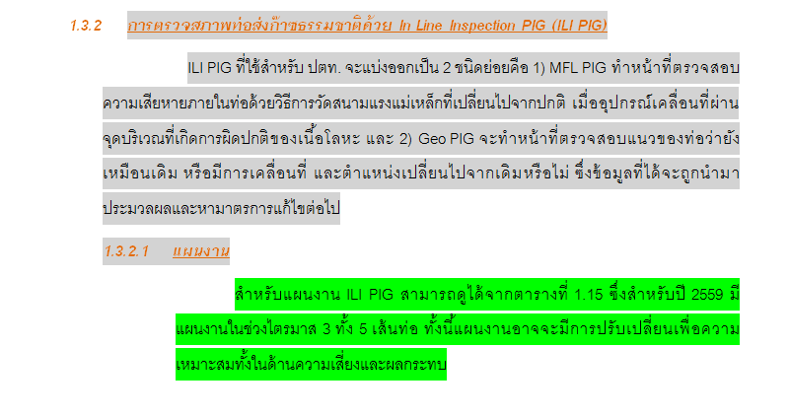

ภาพที่ 39 ตัวอย่างรายงานรายละเอียดรายงาน Quarterly ส่วนของ ILI PIG 1/3

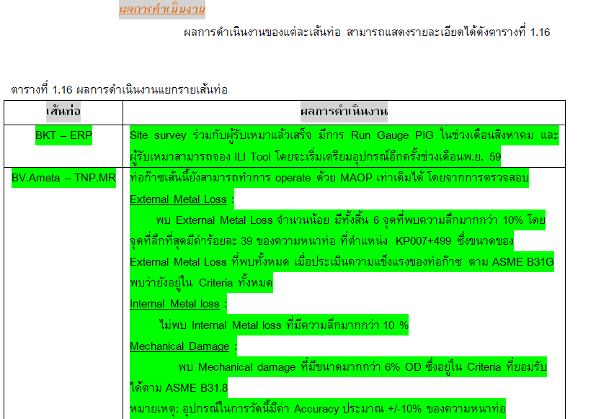

ภาพที่ 40 ตัวอย่างรายงานรายละเอียดรายงาน Quarterly ส่วนของ ILI PIG 2/3

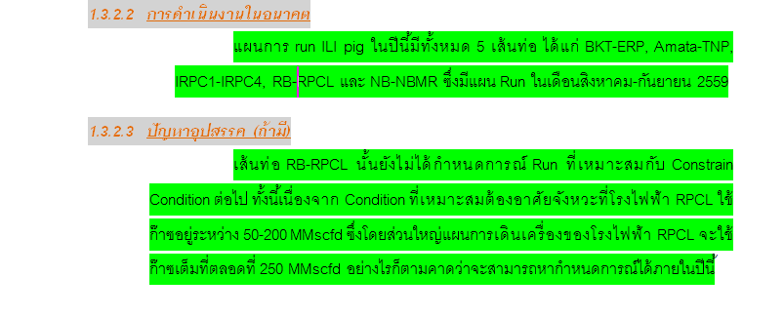

ภาพที่ 41 ตัวอย่างรายงานรายละเอียดรายงาน Quarterly ส่วนของ ILI PIG 3/3

* + - * Chemical Treatment

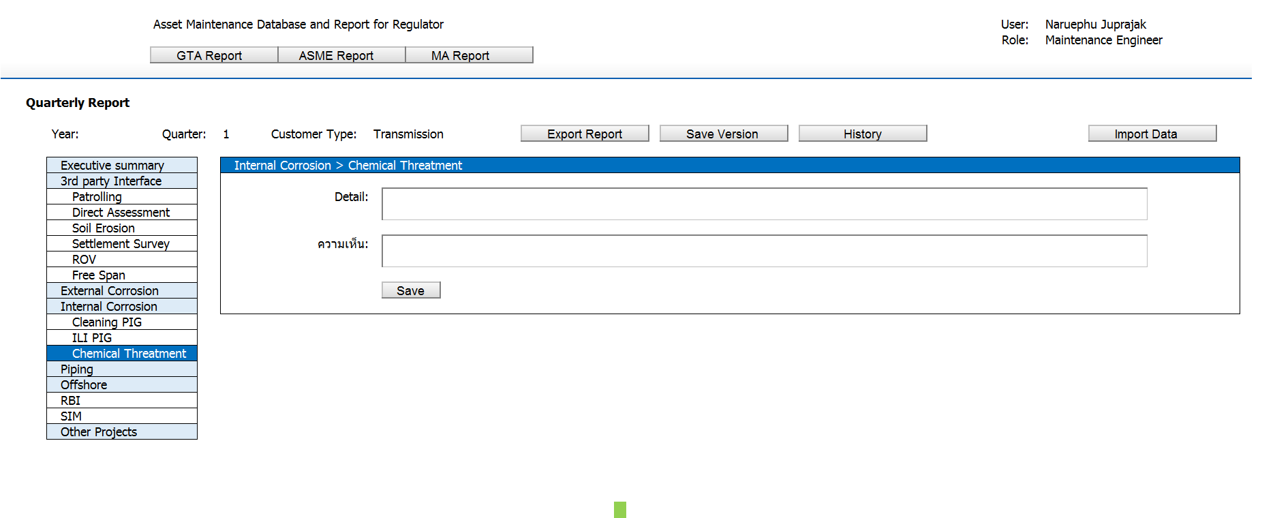

ภาพที่ 42 ตัวอย่างหน้าจอรายละเอียดรายงาน Quarterly ส่วนของ Chemical Treatment

มีรายละเอียดดังนี้

* Detail สามารถดึงข้อมูลมาตั้งต้นจากรายงานไตรมาสก่อน
* ความเห็น สำหรับแสดงความคิดเห็นภายในเจ้าหน้าที่ด้วยกันโดยไม่ได้นำไปแสดงในรายงาน

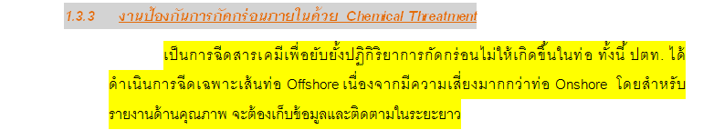

ภาพที่ 43 ตัวอย่างรายงานรายละเอียดรายงาน Quarterly ส่วนของ Chemical Treatment

* + 1. Piping

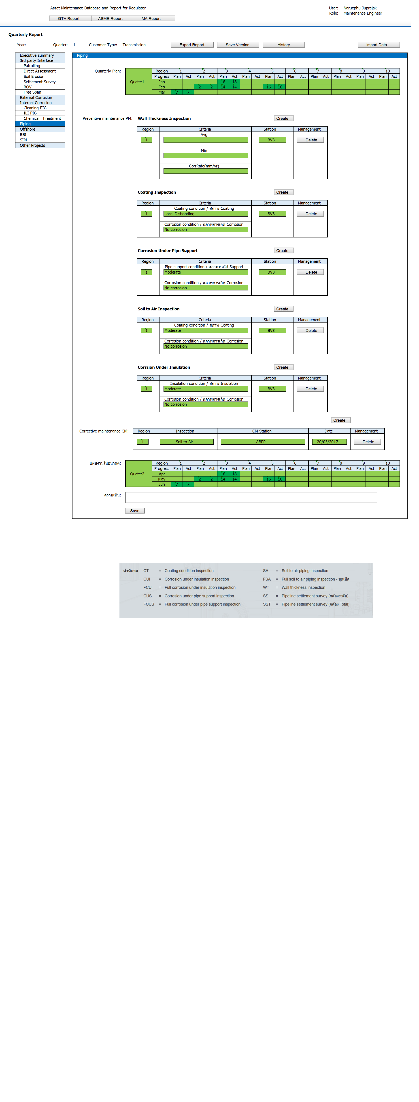

ภาพที่ 44 ตัวอย่างหน้าจอรายละเอียดรายงาน Quarterly ส่วนของ Piping

มีรายละเอียดดังนี้

* Quarterly Plan สามารถดึงข้อมูลจากตาราง GTA_PIPING_QUARTERlLY_PLAN
* Wall Thickness Inspection สามารถดึงข้อมูลจากตาราง WALL_THICKNESS_INSPECTION
* Coating Inspection สามารถดึงข้อมูลจากตาราง COATING_INSPECTION
* Corrosion Under Pipe Support สามารถดึงข้อมูลจากตาราง CORROSION_UNDERPIPE_SUPPORT
* Soil to Air Inspection สามารถดึงข้อมูลจากตาราง SOIL_TO_AIR_INSPECTION
* Corrosion Under Insulation สามารถดึงข้อมูลจากตาราง CORRSION_UDER_INSULAYION
* Corrective maintenance CM สามารถดึงข้อมูลจากตาราง CORRECTIVE_MAINTENANCE
* แผนงานในอนาคต สามารถดึงข้อมูลจากตาราง GTA_PIPING_FUTURE_PLAN
* ความเห็น สำหรับแสดงความคิดเห็นภายในเจ้าหน้าที่ด้วยกันโดยไม่ได้นำไปแสดงในรายงาน
* เมื่อกด Import Data จะดึงข้อมูลจากระบบอื่นมา และจะบันทึกลงฐานข้อมูลเมื่อกดบันทึก
* ปุ่ม Delete เมื่อกดจะทำการลบบันทึกทั้งแถวนั้น
* ปุ่ม Create เมื่อกดจะสร้างบันทึกมาเพิ่มอีก 1 แถว

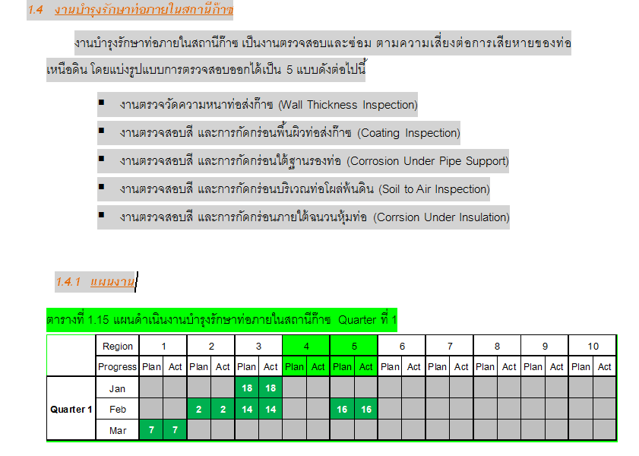

ภาพที่ 45 ตัวอย่างรายงานรายละเอียดรายงาน Quarterly ส่วนของ Piping 1/2

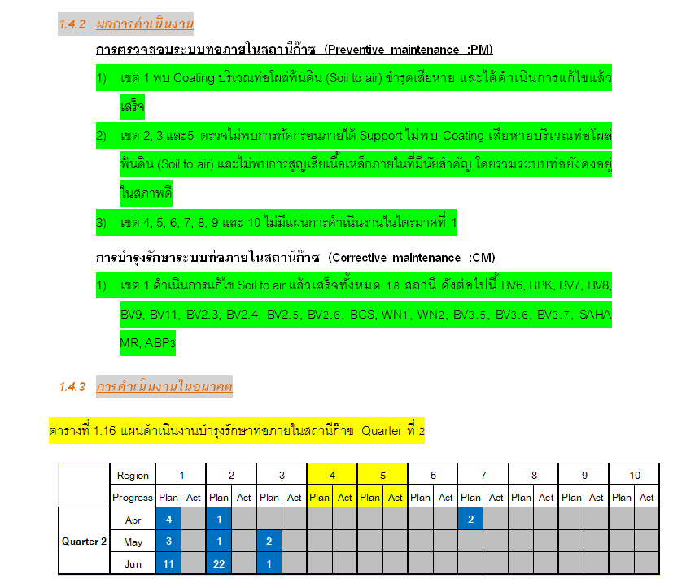

ภาพที่ 46 ตัวอย่างรายงานรายละเอียดรายงาน Quarterly ส่วนของ Piping 2/2

* + 1. Offshore
       - RBI

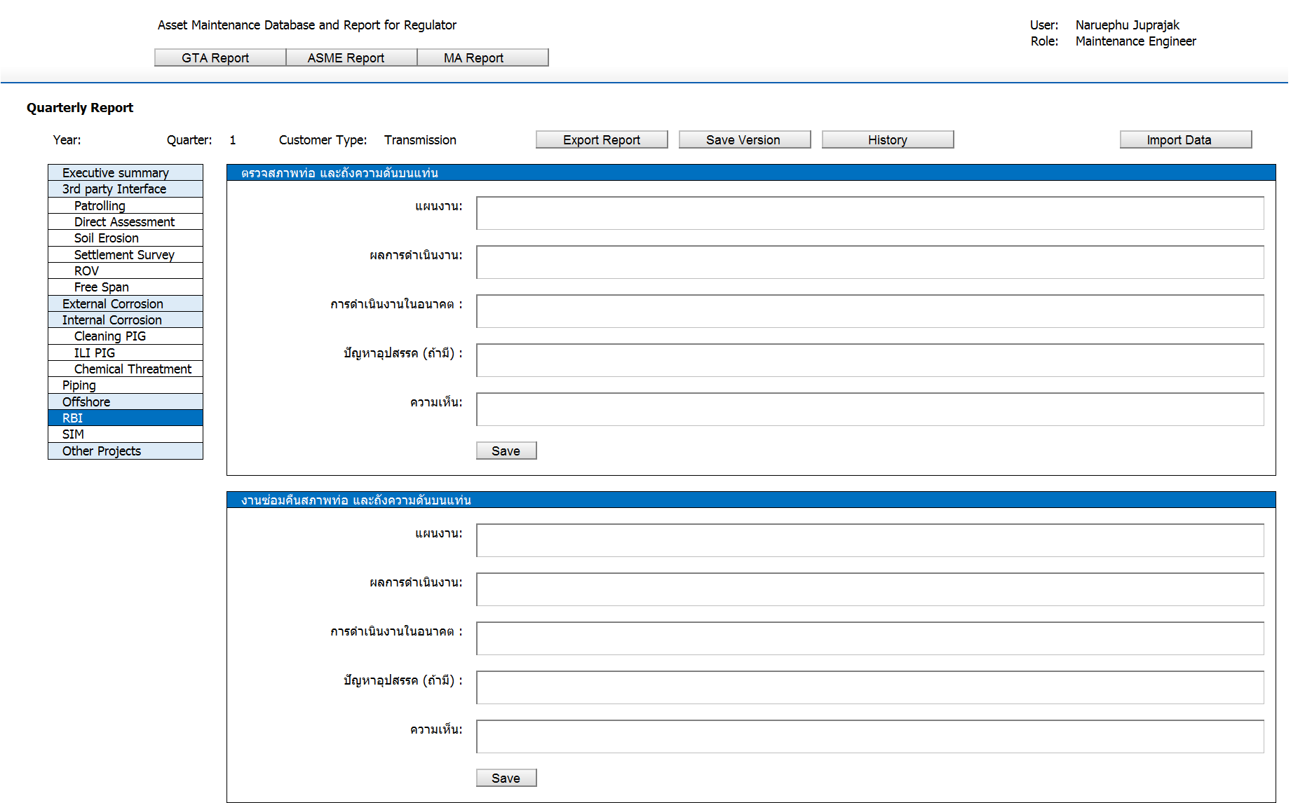

ภาพที่ 47 ตัวอย่างหน้าจอรายละเอียดรายงาน Quarterly ส่วนของ Offshore RBI

มีรายละเอียดดังนี้

* ตรวจสภาพท่อ และถังความดันบนแท่น
* แผนงาน สามารถดึงข้อมูลมาตั้งต้นจากรายงานไตรมาสก่อน
* ผลการดำเนินงาน สามารถดึงข้อมูลมาตั้งต้นจากรายงานไตรมาสก่อน
* การดำเนินงานในอนาคต สามารถดึงข้อมูลมาตั้งต้นจากรายงานไตรมาสก่อน
* ปัญหาอุปสรรค (ถ้ามี) สามารถดึงข้อมูลมาตั้งต้นจากรายงานไตรมาสก่อน
* ความเห็น สำหรับแสดงความคิดเห็นภายในเจ้าหน้าที่ด้วยกันโดยไม่ได้นำไปแสดงในรายงาน
* งานซ่อมคืนสภาพท่อ และถังความดันบนแท่น
* แผนงาน สามารถดึงข้อมูลมาตั้งต้นจากรายงานไตรมาสก่อน
* ผลการดำเนินงาน สามารถดึงข้อมูลมาตั้งต้นจากรายงานไตรมาสก่อน
* การดำเนินงานในอนาคต สามารถดึงข้อมูลมาตั้งต้นจากรายงานไตรมาสก่อน
* ปัญหาอุปสรรค (ถ้ามี) สามารถดึงข้อมูลมาตั้งต้นจากรายงานไตรมาสก่อน
* ความเห็น สำหรับแสดงความคิดเห็นภายในเจ้าหน้าที่ด้วยกันโดยไม่ได้นำไปแสดงในรายงาน

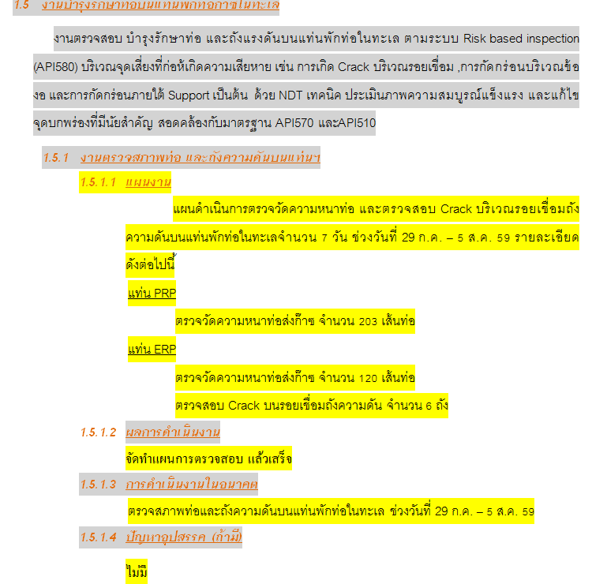

ภาพที่ 48 ตัวอย่างรายงานรายละเอียดรายงาน Quarterly ส่วนของ Offshore RBI 1/2

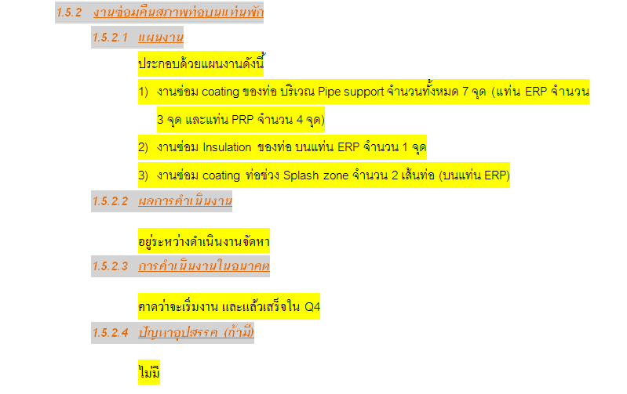

ภาพที่ 49 ตัวอย่างรายงานรายละเอียดรายงาน Quarterly ส่วนของ Offshore RBI 2/2

* + - * SIM

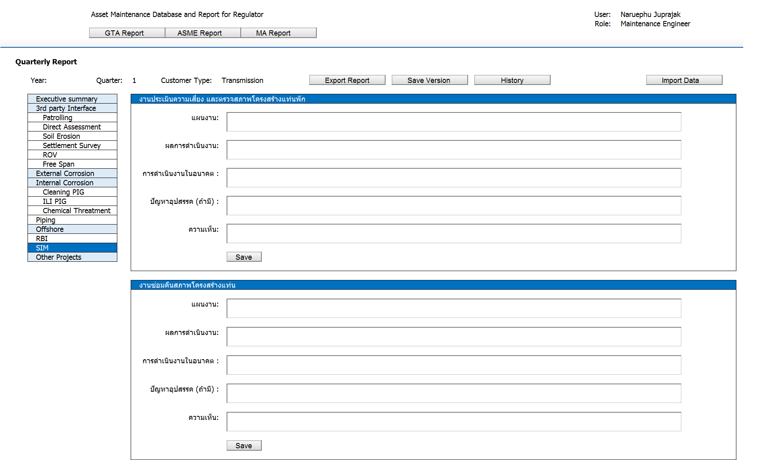

ภาพที่ 50 ตัวอย่างหน้าจอรายละเอียดรายงาน Quarterly ส่วนของ Offshore SIM

มีรายละเอียดดังนี้

* งานประเมินความเสี่ยง และตรวจสภาพโครงสร้างแท่นพัก
* แผนงาน สามารถดึงข้อมูลมาตั้งต้นจากรายงานไตรมาสก่อน
* ผลการดำเนินงาน สามารถดึงข้อมูลมาตั้งต้นจากรายงานไตรมาสก่อน
* การดำเนินงานในอนาคต สามารถดึงข้อมูลมาตั้งต้นจากรายงานไตรมาสก่อน
* ปัญหาอุปสรรค (ถ้ามี) สามารถดึงข้อมูลมาตั้งต้นจากรายงานไตรมาสก่อน
* ความเห็น สำหรับแสดงความคิดเห็นภายในเจ้าหน้าที่ด้วยกันโดยไม่ได้นำไปแสดงในรายงาน
* งานซ่อมคืนสภาพโครงสร้างแท่น
* แผนงาน สามารถดึงข้อมูลมาตั้งต้นจากรายงานไตรมาสก่อน
* ผลการดำเนินงาน สามารถดึงข้อมูลมาตั้งต้นจากรายงานไตรมาสก่อน
* การดำเนินงานในอนาคต สามารถดึงข้อมูลมาตั้งต้นจากรายงานไตรมาสก่อน
* ปัญหาอุปสรรค (ถ้ามี) สามารถดึงข้อมูลมาตั้งต้นจากรายงานไตรมาสก่อน
* ความเห็น สำหรับแสดงความคิดเห็นภายในเจ้าหน้าที่ด้วยกันโดยไม่ได้นำไปแสดงในรายงาน

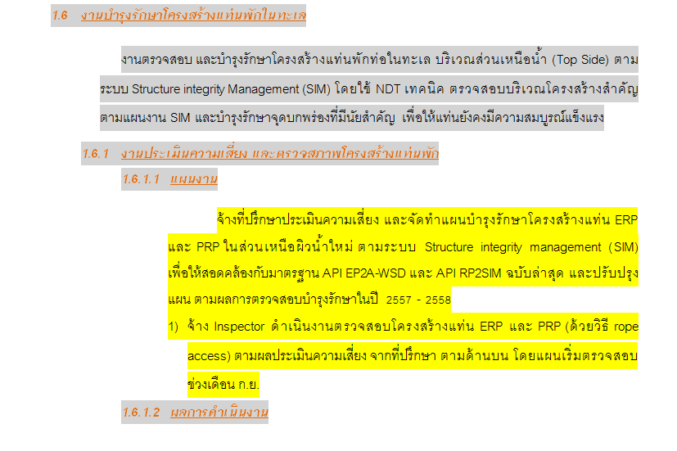

ภาพที่ 51 ตัวอย่างรายงานรายละเอียดรายงาน Quarterly ส่วนของ Offshore SIM 1/2

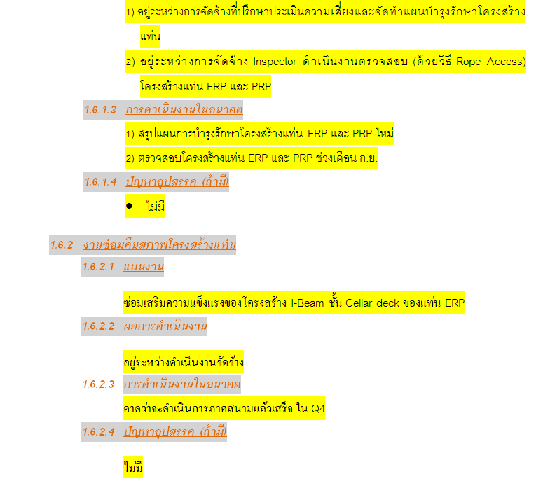

ภาพที่ 52 ตัวอย่างรายงานรายละเอียดรายงาน Quarterly ส่วนของ Offshore SIM 2/2

* + 1. Other Projects

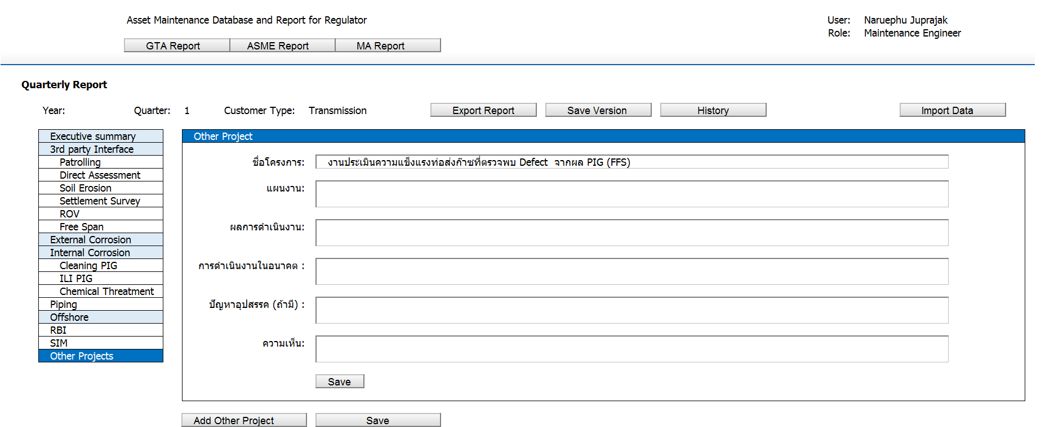

ภาพที่ 53 ตัวอย่างหน้าจอรายละเอียดรายงาน Quarterly ส่วนของ Other Project

มีรายละเอียดดังนี้

* ชื่อโครงการ สามารถดึงข้อมูลมาตั้งต้นจากรายงานไตรมาสก่อน
* แผนงาน สามารถดึงข้อมูลมาตั้งต้นจากรายงานไตรมาสก่อน
* ผลการดำเนินงาน สามารถดึงข้อมูลมาตั้งต้นจากรายงานไตรมาสก่อน
* การดำเนินงานในอนาคต สามารถดึงข้อมูลมาตั้งต้นจากรายงานไตรมาสก่อน
* ปัญหาอุปสรรค (ถ้ามี) สามารถดึงข้อมูลมาตั้งต้นจากรายงานไตรมาสก่อน
* ความเห็น สำหรับแสดงความคิดเห็นภายในเจ้าหน้าที่ด้วยกันโดยไม่ได้นำไปแสดงในรายงาน
* ปุ่ม Add Project สำหรับเพิ่มโครงการอื่นๆ
  1. รองรับการบันทึกความเห็น สำหรับผู้กรอกข้อมูล และผู้ตรวจสอบบันทึก
  2. รองรับการบันทึกข้อมูลเฉพาะส่วน (Section)
  3. รองรับการอนุมัติข้อมูลเฉพาะส่วนโดยผู้ตรวจสอบจะสามารถอนุมัติได้เท่านั้น
  4. รองรับการดาวน์โหลดเอกสารรายงาน สทพ. โดยนำข้อมูลไปกรอกลงแม่แบบ (Fixed Format Template)
  5. การเชื่อมต่อข้อมูลจากระบบอื่นๆ จะเชื่อมต่อในลักษณะ Table View โดยระบบต้นทางข้อมูลเป็นผู้นำข้อมูลมาใส่ไว้ใน Table View
  6. ข้อมูลที่ดึงมาจากระบบอื่นๆ สามารถทำการแก้ไขได้ในฟิลด์ข้อมูลนั้นๆ และจะบันทึกเมื่อกดปุ่ม Save

### ส่วนการรายงานผลการบำรุงรักษาท่อ

* 1. รองรับการจัดทำรายงานตามแม่แบบใน BR1 เป็นหลัก โดยรองรับสำหรับท่อย่อย และท่อ NGV

### ส่วนการจัดทำรายการบำรุงรักษาตาม ASME



หมายถึง ส่วนที่จะต้องกรอกข้อมูล

หมายถึง ส่วนที่ต้องการให้ดึงข้อมูลมาจาก View ที่ระบบต้นทางผู้เป็นเจ้าของข้อมูลได้จัดเตรียมไว้ให้

* 1. รองรับการดึงข้อมูลตามรายโครงการ (ใบอนุญาต)
  2. รองรับการดึงข้อมูลจาก View จากระบบต่างๆ โดยมีรายละเอียดดังนี้ โดยช่องที่มีการดึงข้อมูลตั้งต้นจะเป็นสีเขียว
     1. ASME_EXE
     2. ASME_ONSHORE_PATROLLING
     3. ASME_ONSHORE_ILI_PIG
     4. ASME_ONSHORE_CIPS
     5. ASME_ONSHORE_DCVG
     6. ASME_ONSHORE_WALL_THICKNESS
     7. ASME_ONSHORE_PIPE_TO_SOIL
     8. ASME_ONSHORE_RECTIFIER
     9. ASME_OFFSHORE_PATROLLING
     10. ASME_OFFSHORE_ILI_PIG
     11. ASME_APPENDIX_B_PATROLLING
     12. ASME_APPENDIX_D_CIPS_DCVG
     13. ASME_APPENDIX_E_PIPE_TO_SOIL
     14. ASME_APPENDIX_F_RECTIFIER
     15. ASME_APPENDIX_G_WALL_THICKNESS
  3. รองรับการกรอกข้อมูลแต่ละส่วน โดยแบ่งออกเป็นหัวข้อดังนี้
     1. Edit Permit

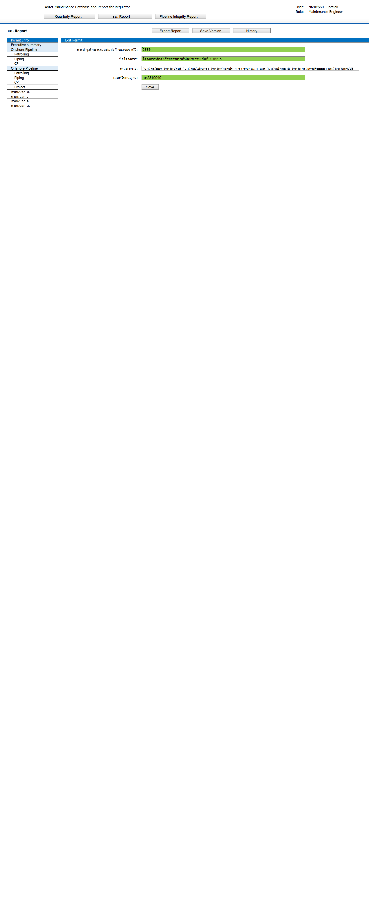

ภาพที่ 54 ตัวอย่างหน้าจอรายละเอียดรายงาน ธพ. ส่วนของ Edit Permit

มีรายละเอียดดังนี้

* การบำรุงรักษาระบบท่อส่งก๊าซธรรมชาติ สามารถดึงข้อมูลจากตาราง ASME_EXE
* ชื่อโครงการ สามารถดึงข้อมูลจากตาราง ASME_EXE
* เส้นทางท่อ สามารถดึงข้อมูลมาตั้งต้นจากรายงานไตรมาสก่อน
* เลขที่ใบอนุญาต สามารถดึงข้อมูลจากตาราง ASME_EXE

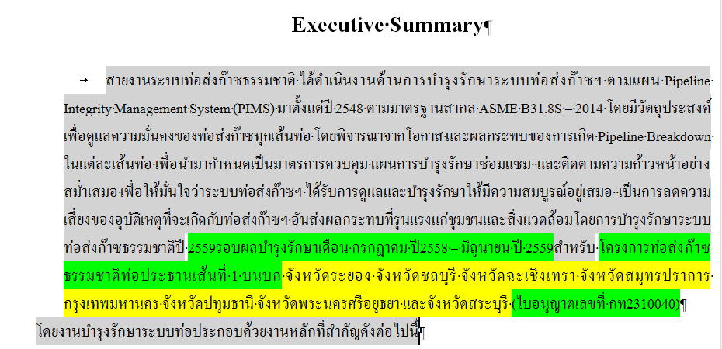ภาพที่ 55 ตัวอย่างรายงานรายละเอียดรายงาน ธพ. ส่วนของ Executive Summary

* + 1. Executive Summary

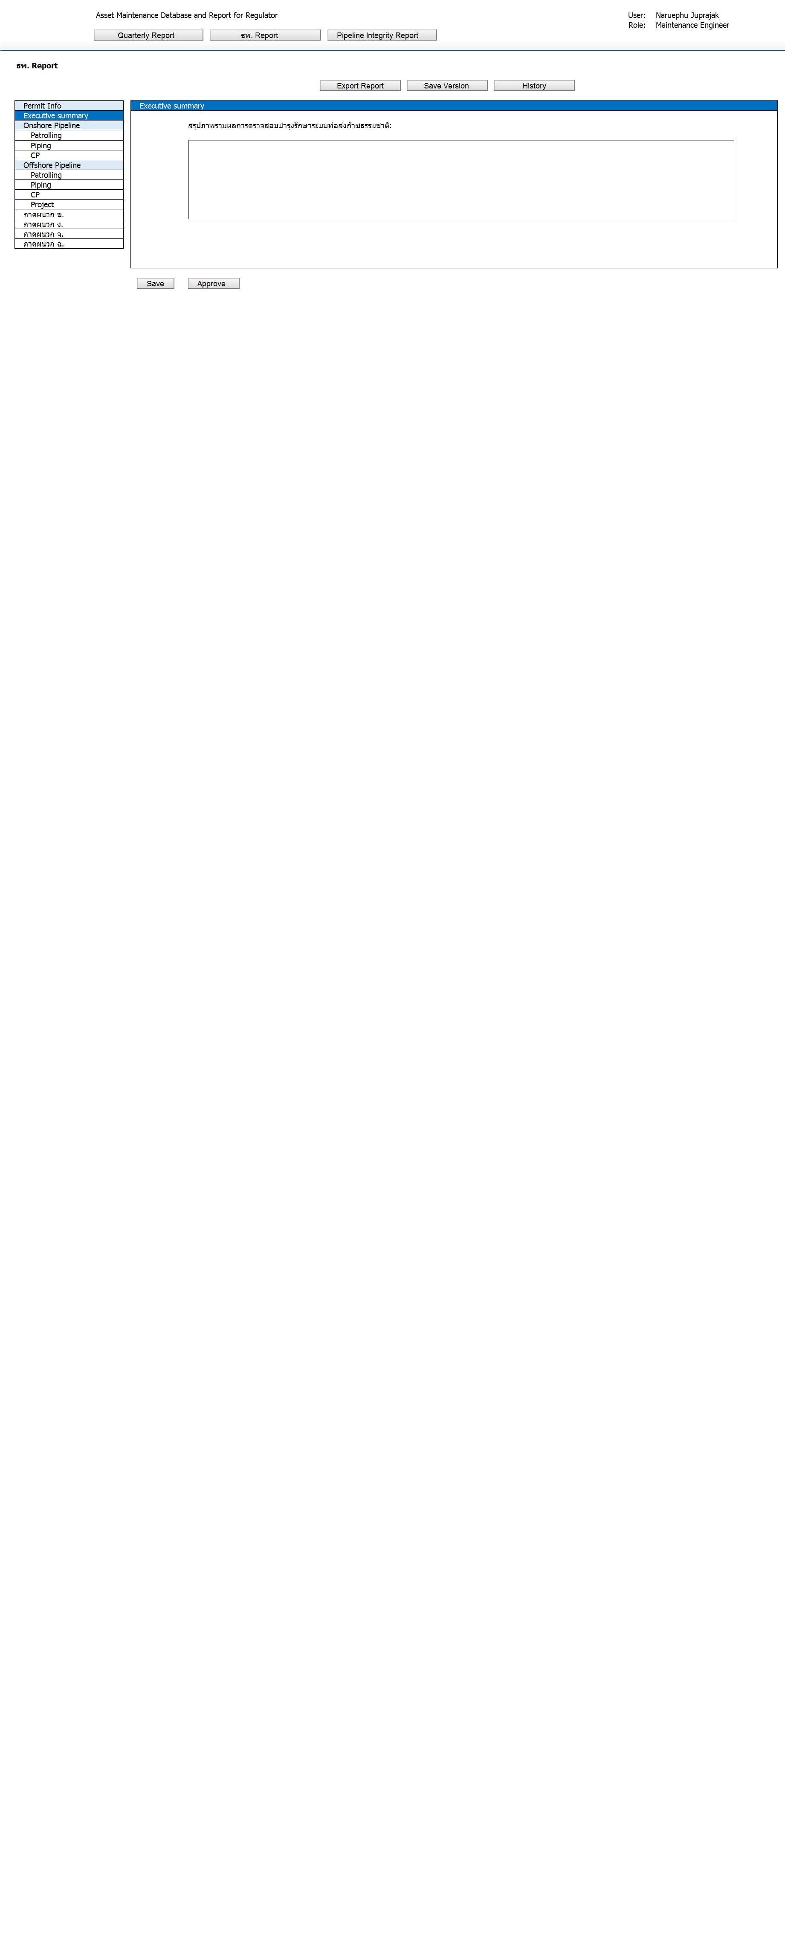

ภาพที่ 56 ตัวอย่างหน้าจอรายละเอียดรายงาน ธพ. ส่วนของ Executive Summary

มีรายละเอียดดังนี้

* สรุปภาพรวมผลการตรวจสอบบำรุงรักษาระบบท่อส่งก๊าซธรรมชาติ สามารถดึงข้อมูลมาตั้งต้นจากรายงานไตรมาสก่อน

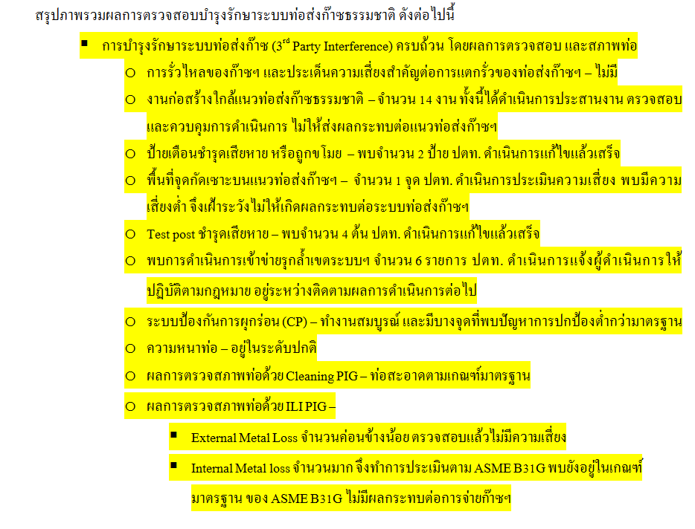

ภาพที่ 57 ตัวอย่างรายงานรายละเอียดรายงาน ธพ. ส่วนของสรุปภาพรวม Executive Summary

* + 1. Onshore Transmission Pipeline
       - Patrolling

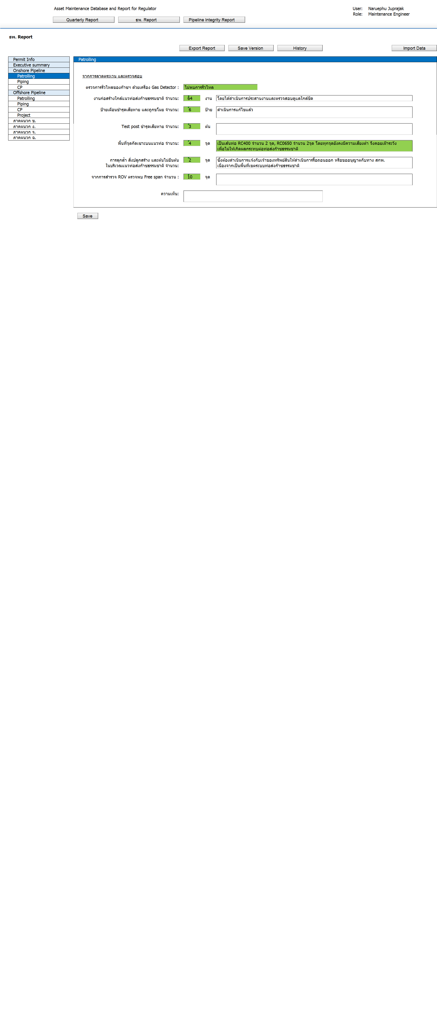

ภาพที่ 58 ตัวอย่างหน้าจอรายละเอียดรายงาน ธพ. ส่วนของ Patrolling

มีรายละเอียดดังนี้

* จำนวนตรวจการรั่วไหลของก๊าซฯ ด้วยเครื่อง Gas Detector สามารถดึงข้อมูลจากตาราง ASME_EXE
* จำนวนงานก่อสร้างใกล้แนวท่อส่งก๊าซธรรมชาติ สามารถดึงข้อมูลจากตาราง ASME_ONSHORE_PATROLLING
* จำนวนป้ายเตือนชำรุดเสียหาย และถูกขโมย สามารถดึงข้อมูลจากตาราง ASME_ONSHORE_PATROLLING
* จำนวน Test post ชำรุดเสียหาย สามารถดึงข้อมูลจากตาราง ASME_ONSHORE_PATROLLING
* จำนวนพื้นที่จุดกัดเซาะบนแนวท่อ สามารถดึงข้อมูลจากตาราง ASME_ONSHORE_PATROLLING
* จำนวนการลุกล้ำ สิ่งปลูกสร้าง และต้นไม่ยืนต้นในบริเวณแนวท่อส่งก๊าซธรรมชาติ สามารถดึงข้อมูลจากตาราง ASME_ONSHORE_PATROLLING
* จำนวนการสำรวจ ROV ตรวจพบ Free span สามารถดึงข้อมูลจากตาราง ASME_ONSHORE_PATROLLING
* ความเห็น สำหรับแสดงความคิดเห็นภายในเจ้าหน้าที่ด้วยกันโดยไม่ได้นำไปแสดงในรายงาน

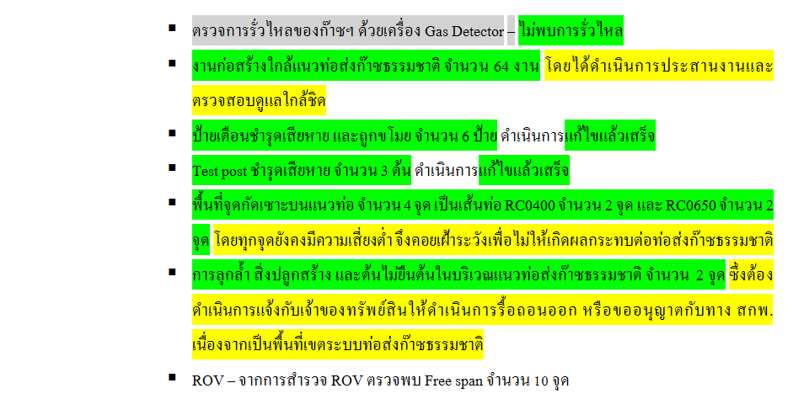

ภาพที่ 59 ตัวอย่างรายงานรายละเอียดรายงาน ธพ. ส่วนของ Patrolling

* + - * Cathodic Protection

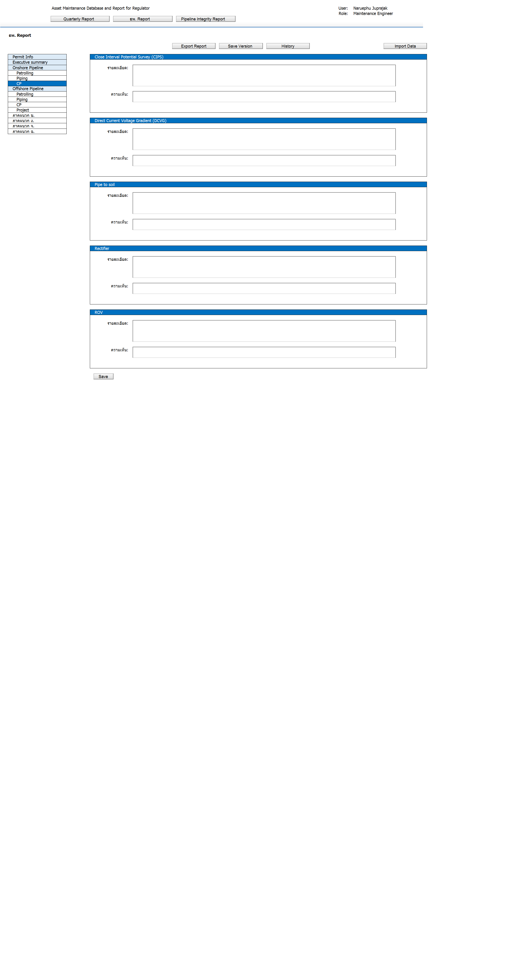

ภาพที่ 60 ตัวอย่างหน้าจอรายละเอียดรายงาน ธพ. ส่วนของ CP

มีรายละเอียดดังนี้

* Close Interval Potential Survey (CIPS)
* รายละเอียด สามารถดึงข้อมูลมาตั้งต้นจากรายงานไตรมาสก่อน
* ความเห็น สำหรับแสดงความคิดเห็นภายในเจ้าหน้าที่ด้วยกันโดยไม่ได้นำไปแสดงในรายงาน
* Direct Current Voltage Gradient (DCVG)
* รายละเอียด สามารถดึงข้อมูลมาตั้งต้นจากรายงานไตรมาสก่อน
* ความเห็น สำหรับแสดงความคิดเห็นภายในเจ้าหน้าที่ด้วยกันโดยไม่ได้นำไปแสดงในรายงาน
* Pipe to soil
* รายละเอียด สามารถดึงข้อมูลมาตั้งต้นจากรายงานไตรมาสก่อน
* ความเห็น สำหรับแสดงความคิดเห็นภายในเจ้าหน้าที่ด้วยกันโดยไม่ได้นำไปแสดงในรายงาน
* Rectifier
* รายละเอียด สามารถดึงข้อมูลมาตั้งต้นจากรายงานไตรมาสก่อน
* ความเห็น สำหรับแสดงความคิดเห็นภายในเจ้าหน้าที่ด้วยกันโดยไม่ได้นำไปแสดงในรายงาน
* ROV
* รายละเอียด สามารถดึงข้อมูลมาตั้งต้นจากรายงานไตรมาสก่อน
* ความเห็น สำหรับแสดงความคิดเห็นภายในเจ้าหน้าที่ด้วยกันโดยไม่ได้นำไปแสดงในรายงาน

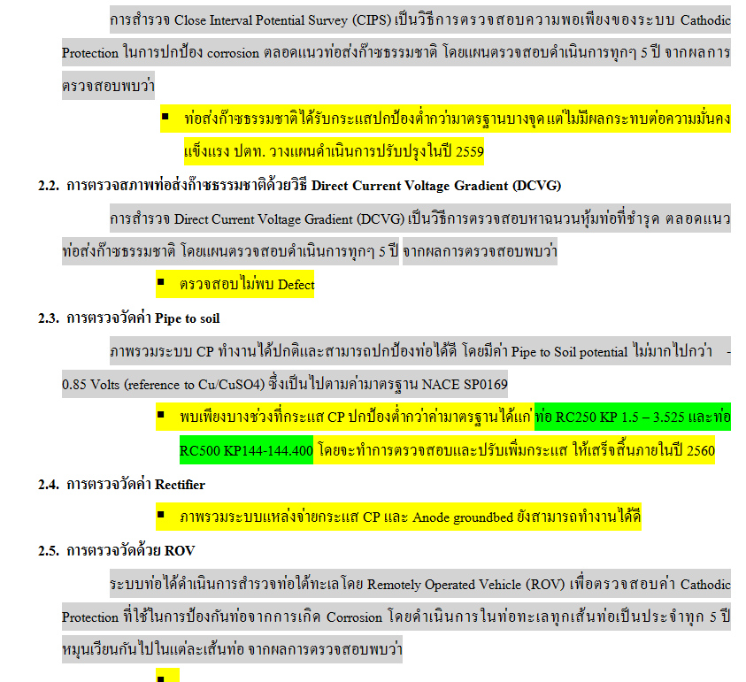

ภาพที่ 61 ตัวอย่างรายงานรายละเอียดรายงาน ธพ. ส่วนของ CP

* + - * ILI PIG

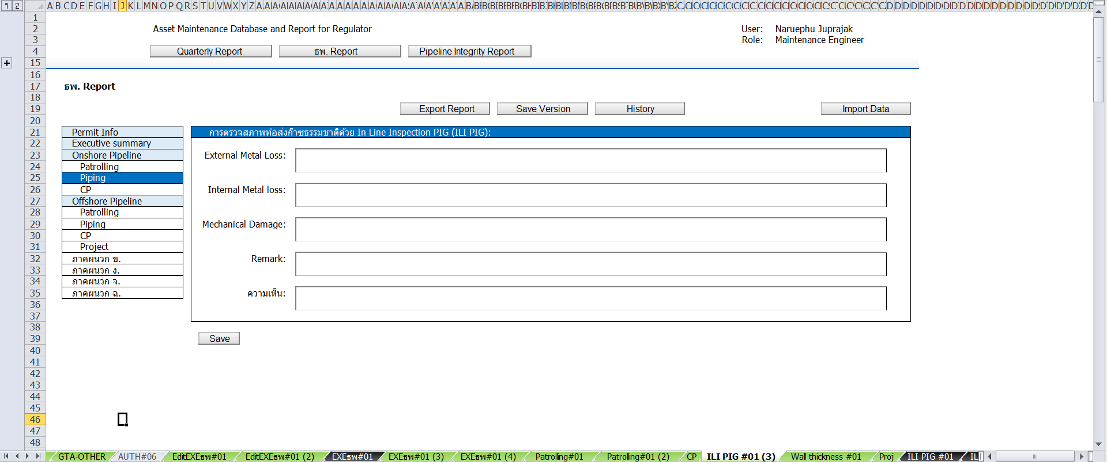

ภาพที่ 62 ตัวอย่างหน้าจอรายละเอียดรายงาน ธพ. ส่วนของ ILI PIG

มีรายละเอียดดังนี้

* External Metal Loss สามารถดึงข้อมูลมาตั้งต้นจากรายงานไตรมาสก่อน
* Internal Metal Loss สามารถดึงข้อมูลมาตั้งต้นจากรายงานไตรมาสก่อน
* Mechanical Damage สามารถดึงข้อมูลมาตั้งต้นจากรายงานไตรมาสก่อน
* Remark สามารถดึงข้อมูลมาตั้งต้นจากรายงานไตรมาสก่อน
* ความเห็น สำหรับแสดงความคิดเห็นภายในเจ้าหน้าที่ด้วยกันโดยไม่ได้นำไปแสดงในรายงาน

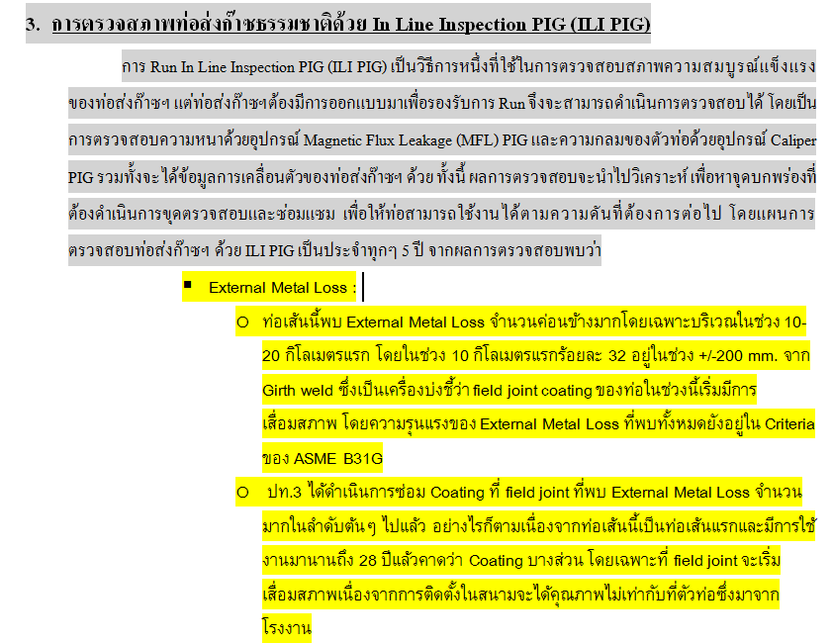

ภาพที่ 63 ตัวอย่างรายงานรายละเอียดรายงาน ธพ. ส่วนของ ILI PIG 1/2

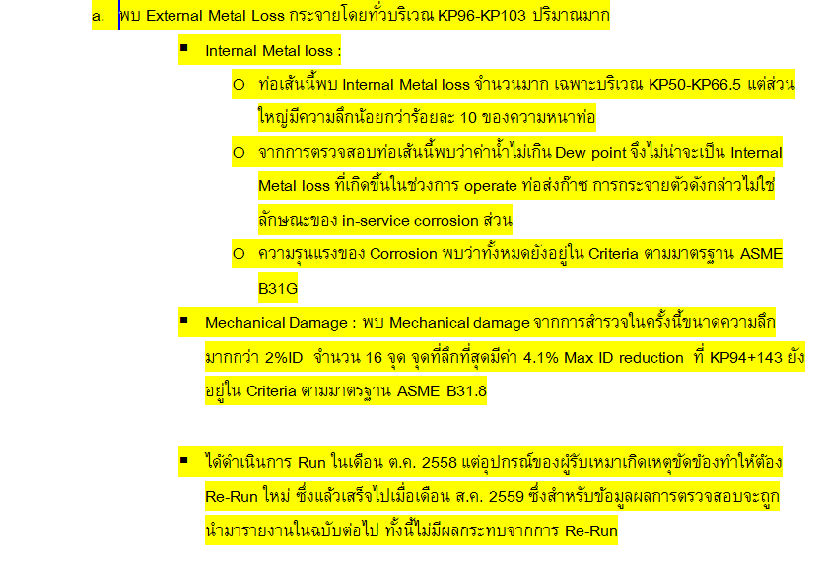

ภาพที่ 64 ตัวอย่างรายงานรายละเอียดรายงาน ธพ. ส่วนของ ILI PIG 2/2

* + - * Wall thickness monitoring

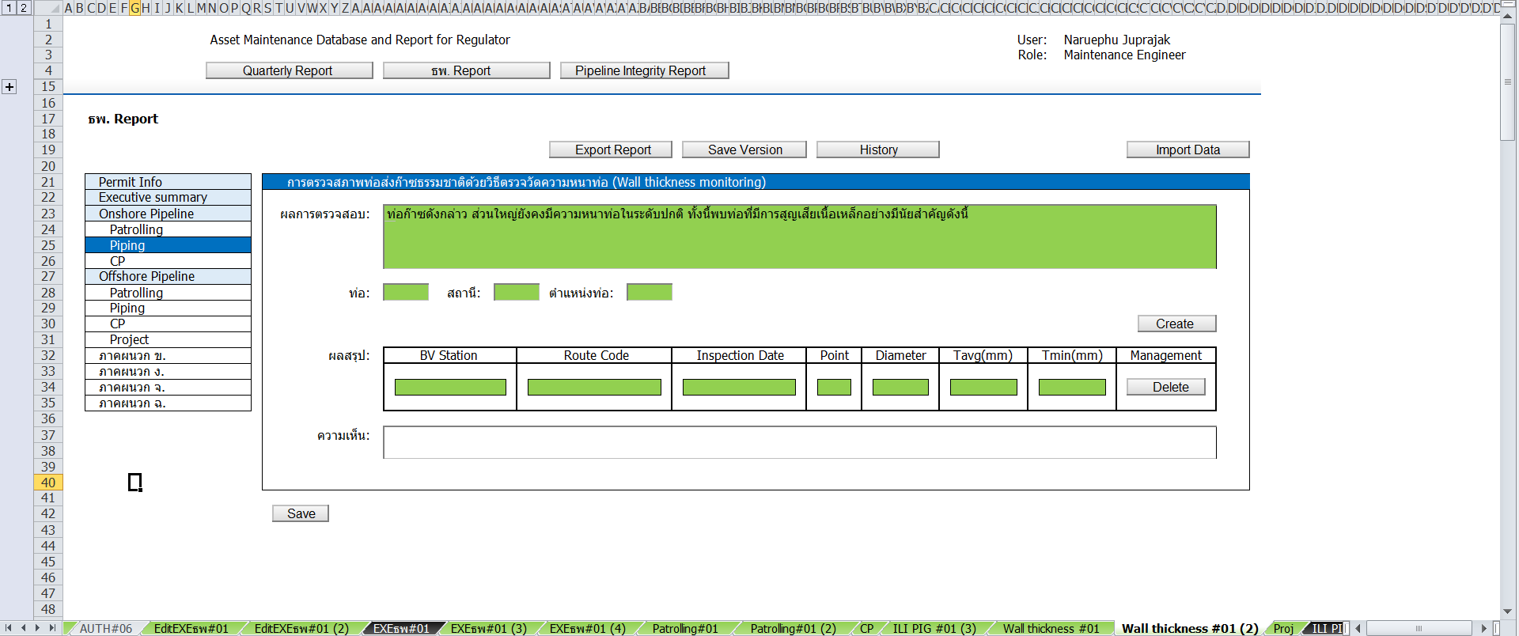

ภาพที่ 65 ตัวอย่างหน้าจอรายละเอียดรายงาน ธพ. ส่วนของ Wall thickness monitoring

มีรายละเอียดดังนี้

* ผลการตรวจสอบ สามารถดึงข้อมูลมาตาราง ASME_WALL_THICKNESS_RESULT
* ท่อ สามารถดึงข้อมูลมาตาราง ASME_WALL_THICKNESS_TSP
* สถานี สามารถดึงข้อมูลมาตาราง ASME_WALL_THICKNESS_TSP
* ตำแหน่ง สามารถดึงข้อมูลมาตาราง ASME_WALL_THICKNESS_TSP
* ผลสรุป สามารถดึงข้อมูลมาตาราง ASME_WALL_THICKNESS_TABLE
* ปุ่ม Delete เมื่อกดสามารถลบข้อมูลทั้งแถวข้อมูลนั้น
* ปุ่ม Create เมื่อกดจะสร้างแถวข้อมูลเพิ่มมา 1 แถวโดยข้อมูลที่เพิ่มมาจะเป็นการกรอกข้อมูลเอง
* ความเห็น สำหรับแสดงความคิดเห็นภายในเจ้าหน้าที่ด้วยกันโดยไม่ได้นำไปแสดงในรายงาน

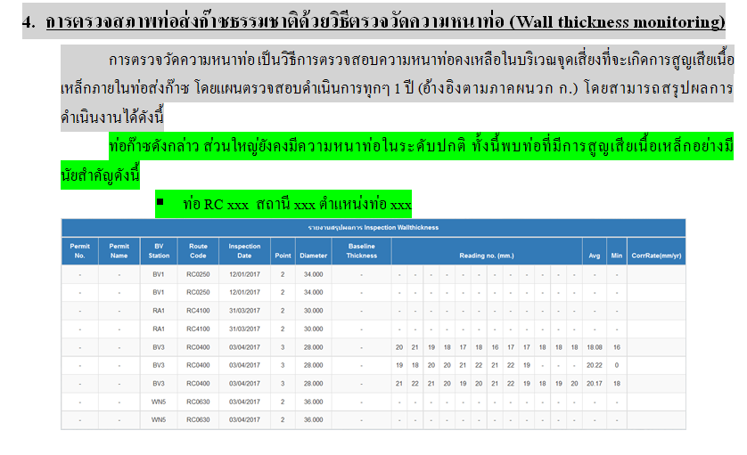

ภาพที่ 66 ตัวอย่างหน้าจอรายละเอียดรายงาน ธพ. ส่วนของ Wall thickness monitoring

* + - * Project

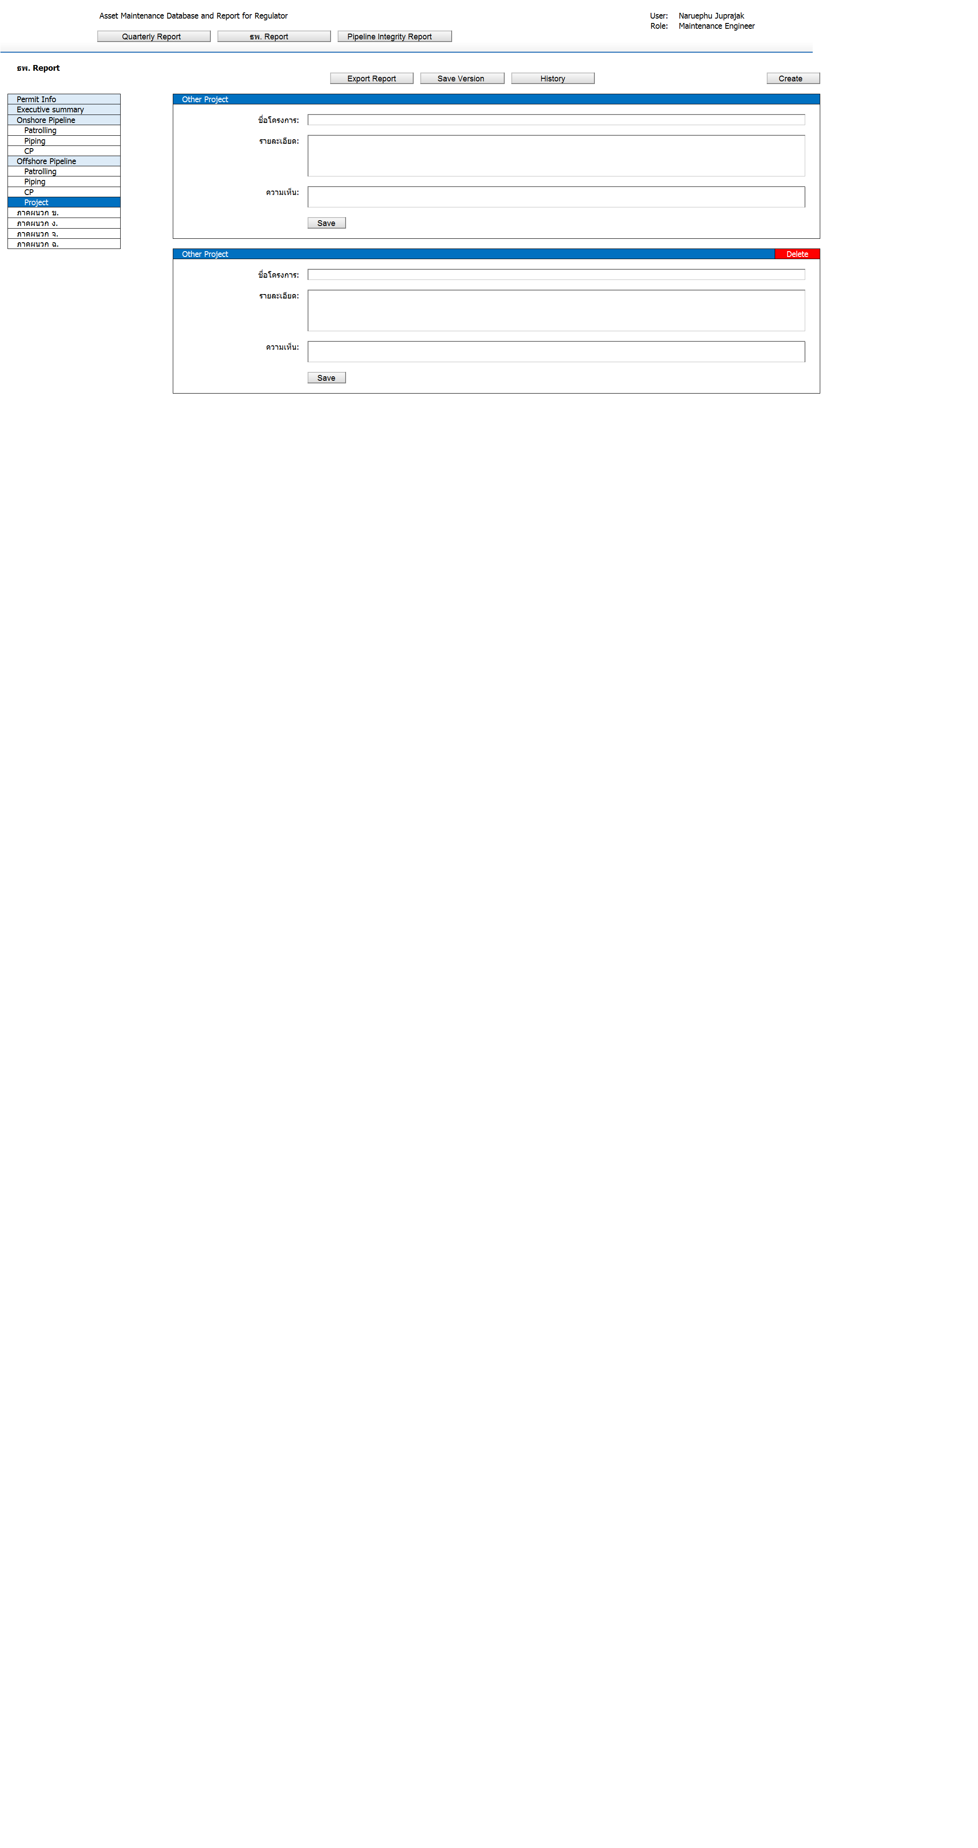

ภาพที่ 67 ตัวอย่างหน้าจอรายละเอียดรายงาน ธพ. ส่วนของ Project

มีรายละเอียดดังนี้

* ชื่อโครงการ สามารถดึงข้อมูลมาตั้งต้นจากรายงานไตรมาสก่อน
* รายละเอียด สามารถดึงข้อมูลมาตั้งต้นจากรายงานไตรมาสก่อน
* ความเห็น สำหรับแสดงความคิดเห็นภายในเจ้าหน้าที่ด้วยกันโดยไม่ได้นำไปแสดงในรายงาน
* ปุ่ม Delete เมื่อกดจะลบ ข้อมูลโครงการนั้นๆออก
* เมื่อกดปุ่ม Create จะสร้างโครงการใหม่ขึ้นมา โดยจะต้องกรอกข้อมูลรายละเอียดภายในโครงการเอง

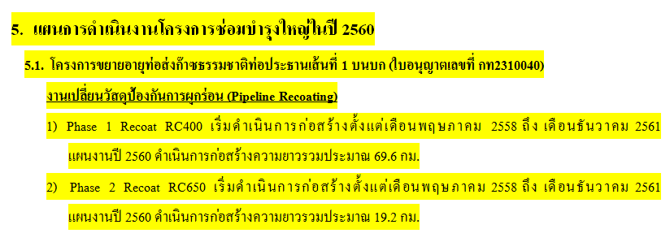

ภาพที่ 68 ตัวอย่างหน้าจอรายละเอียดรายงาน ธพ. ส่วนของ Project

* + - * Appendix B

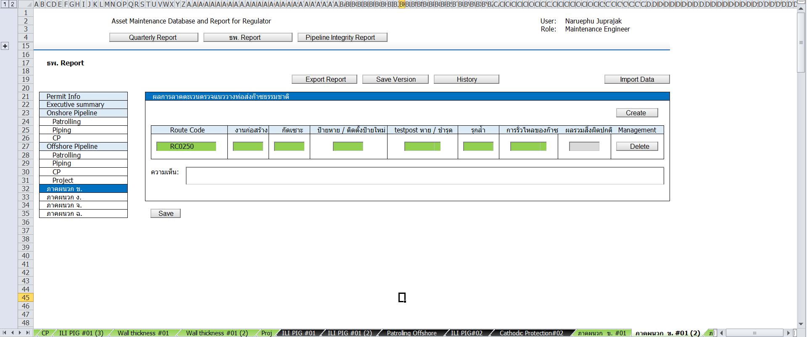

ภาพที่ 69 ตัวอย่างหน้าจอรายละเอียดรายงาน ธพ. ส่วนของ ภาค ผนวก ข

มีรายละเอียดดังนี้

* ผลการลาดตะเวนตรวจแนววางท่อส่งก๊าซธรรมชาติ สามารถดึงข้อมูลมาตาราง ASME_APPENDIX_B_PATROLLING
* ปุ่ม Delete เมื่อกดสามารถลบข้อมูลของงานที่อยู่ภายใต้ Route Code นั้นได้
* ปุ่ม Create เมื่อกดจะสร้างแถวข้อมูลเพิ่มมา 1 แถวโดยข้อมูลที่เพิ่มมาจะเป็นการกรอกข้อมูลเอง
* ความเห็น สำหรับแสดงความคิดเห็นภายในเจ้าหน้าที่ด้วยกันโดยไม่ได้นำไปแสดงในรายงาน

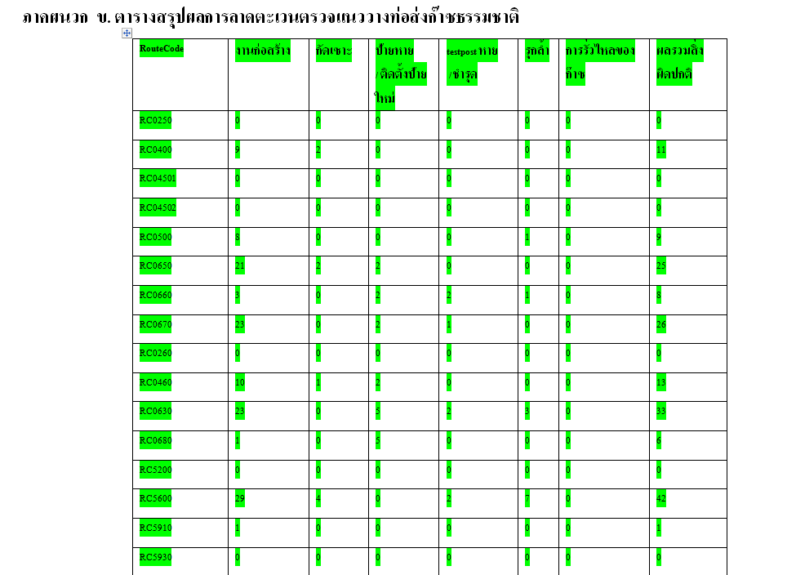

ภาพที่ 70 ตัวอย่างรายงานรายละเอียดรายงาน ธพ. ส่วนของ ภาคผนวก ข

* + - * Appendix D

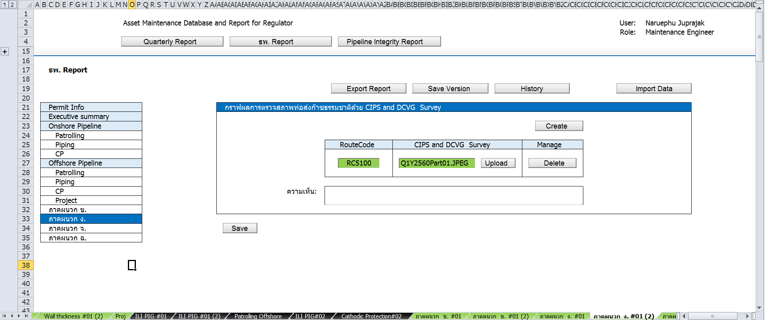

ภาพที่ 71 ตัวอย่างหน้าจอรายละเอียดรายงาน ธพ. ส่วนของ ภาค ผนวก ง

มีรายละเอียดดังนี้

* กราฟผลการตรวจสภาพท่อส่งก๊าซธรรมชาติด้วย CIPS and DCVG Survey สามารถดึงข้อมูลมาตาราง ASME_APPENDIX_D_CIPS_DCVG
* ความเห็น สำหรับแสดงความคิดเห็นภายในเจ้าหน้าที่ด้วยกันโดยไม่ได้นำไปแสดงในรายงาน
* ปุ่ม Delete เมื่อกดจะทำการลบบันทึกทั้งแถวนั้น
* ปุ่ม Create เมื่อกดจะสร้างบันทึกมาเพิ่มอีก 1 แถว

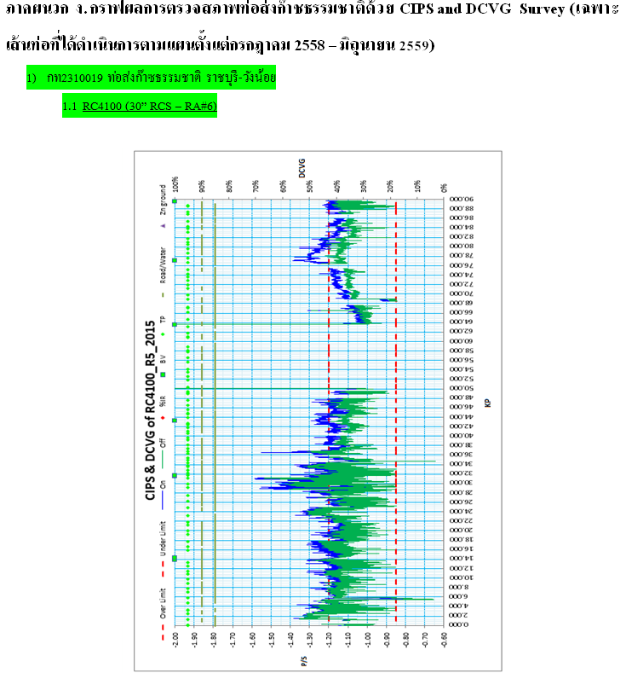

ภาพที่ 72 ตัวอย่างรายงานรายละเอียดรายงาน ธพ. ส่วนของ ภาคผนวก ง

* + - * Appendix E

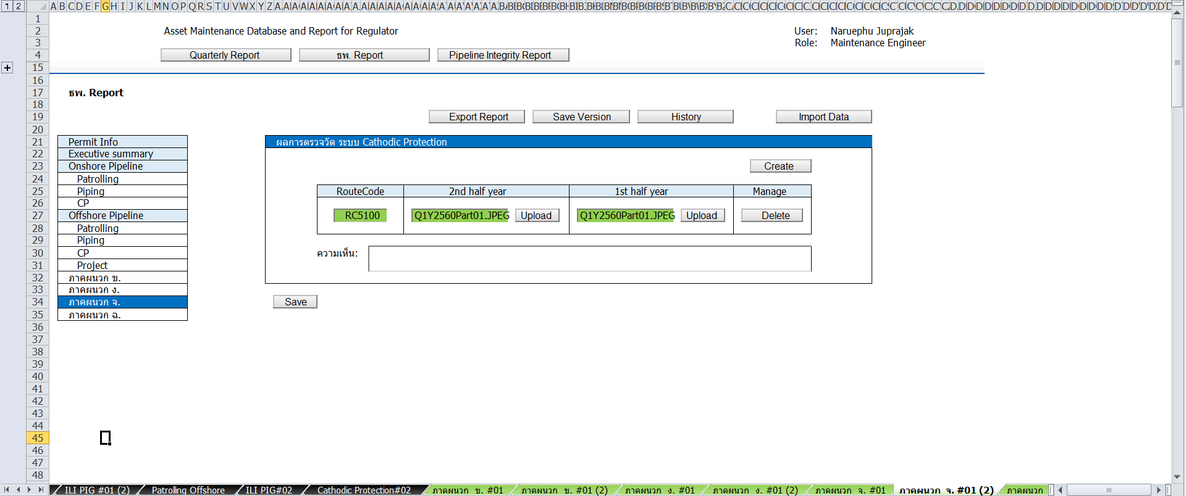

ภาพที่ 73 ตัวอย่างหน้าจอรายละเอียดรายงาน ธพ. ส่วนของ ภาค ผนวก จ

มีรายละเอียดดังนี้

* ผลการตรวจวัด ระบบ Cathodic Protection สามารถดึงข้อมูลมาตาราง ASME_APPENDIX_E_PIPE_TO_SOIL
* ความเห็น สำหรับแสดงความคิดเห็นภายในเจ้าหน้าที่ด้วยกันโดยไม่ได้นำไปแสดงในรายงาน
* ปุ่ม Delete เมื่อกดจะทำการลบบันทึกทั้งแถวนั้น
* ปุ่ม Create เมื่อกดจะสร้างบันทึกมาเพิ่มอีก 1 แถว

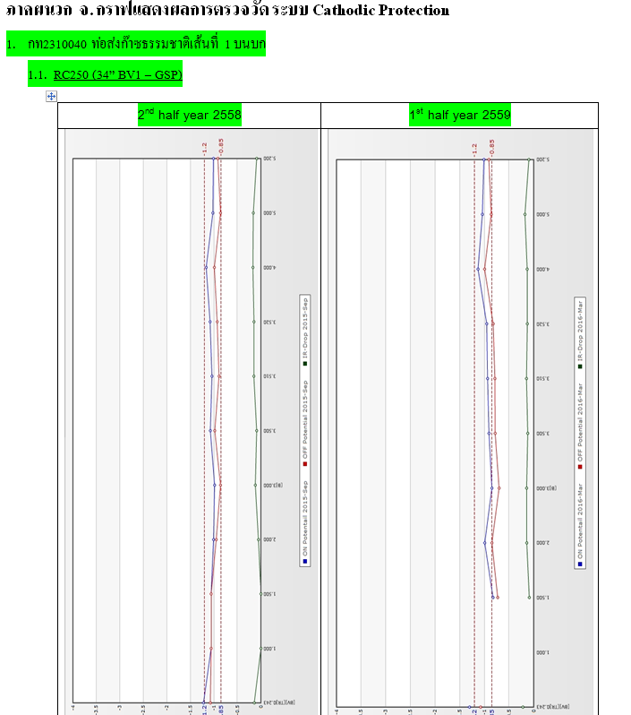

ภาพที่ 74 ตัวอย่างรายงานรายละเอียดรายงาน ธพ. ส่วนของ ภาค ผนวก จ

* + - * Appendix F

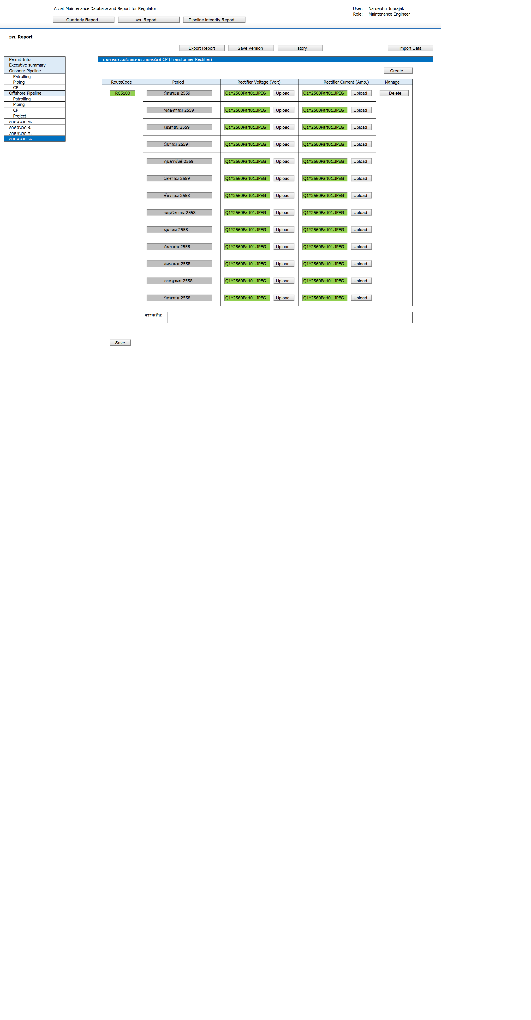

ภาพที่ 75 ตัวอย่างหน้าจอรายละเอียดรายงาน ธพ. ส่วนของ ภาค ผนวก ฉ

มีรายละเอียดดังนี้

* ผลการตรวจสอบแหล่งจ่ายกระแส CP (Transformer Rectifier) สามารถดึงข้อมูลมาตาราง ASME_APPENDIX_F_RECTIFIER
* ความเห็น สำหรับแสดงความคิดเห็นภายในเจ้าหน้าที่ด้วยกันโดยไม่ได้นำไปแสดงในรายงาน
* ปุ่ม Delete เมื่อกดจะทำการลบบันทึกทั้งแถวนั้น
* ปุ่ม Create เมื่อกดจะสร้างบันทึกมาเพิ่มอีก 1 แถว
  1. รองรับการบันทึกความเห็น สำหรับผู้กรอกข้อมูล และผู้ตรวจสอบบันทึก
  2. รองรับการบันทึกข้อมูลเฉพาะส่วน (Section)
  3. รองรับการอนุมัติข้อมูลเฉพาะส่วนโดยผู้ตรวจสอบจะสามารถอนุมัติได้เท่านั้น
  4. รองรับการดาวน์โหลดเอกสารรายการบำรุงรักษาตาม ASME B31 โดยนำข้อมูลไปกรอกลงแม่แบบ (Fixed Format Template)
  5. การเชื่อมต่อข้อมูลจากระบบอื่นๆ จะเชื่อมต่อในลักษณะ Table View โดยระบบต้นทางข้อมูลเป็นผู้นำข้อมูลมาใส่ไว้ใน Table View
  6. ข้อมูลที่ดึงมาจากระบบอื่นๆ สามารถทำการแก้ไขได้ในฟิลด์ข้อมูลนั้นๆ และจะบันทึกเมื่อกดปุ่ม Save

### Offshore Integrity Report PIG

* 1. รองรับการดึงข้อมูลตามรายเส้นท่อ
  2. รองรับการดึงข้อมูลจาก View จากระบบต่างๆ โดยมีรายละเอียดดังนี้ โดยช่องที่มีการดึงข้อมูลตั้งต้นจะเป็นสีเขียว
  3. รองรับการบันทึกความเห็น สำหรับผู้กรอกข้อมูล และผู้ตรวจสอบบันทึก
  4. รองรับการบันทึกข้อมูลเฉพาะส่วน (Section)
  5. รองรับการอนุมัติข้อมูลเฉพาะส่วนโดยผู้ตรวจสอบจะสามารถอนุมัติได้เท่านั้น
  6. ข้อมูลที่ดึงมาจากระบบอื่นๆ สามารถทำการแก้ไขได้ในฟิลด์ข้อมูลนั้นๆ และจะบันทึกเมื่อกดปุ่ม Save

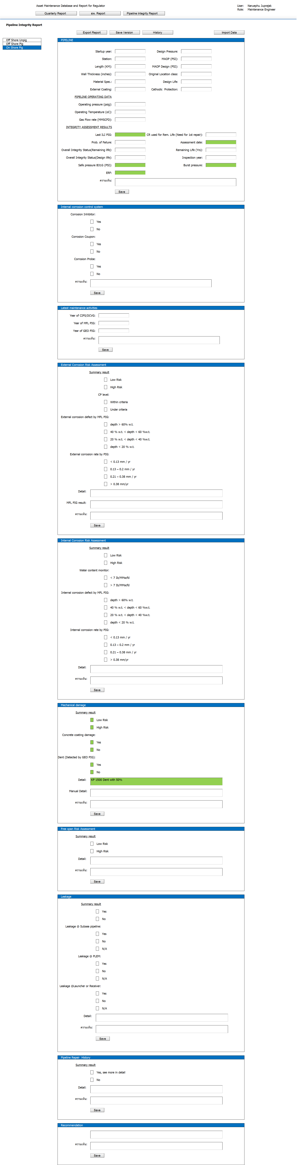

มีรายละเอียดดังนี้

* Off Shore PIG สามารถดึงข้อมูลมาตั้งต้นจากรายงานไตรมาสก่อน
* Off Shore PIG สามารถดึงข้อมูลมาจากตาราง OFF_SHORE_PIG
* Internal corrosion control system สามารถดึงข้อมูลมาตั้งต้นจากรายงานไตรมาสก่อน
* Latest maintenance activities สามารถดึงข้อมูลมาตั้งต้นจากรายงานไตรมาสก่อน
* External Corrosion Risk Assessment สามารถดึงข้อมูลมาตั้งต้นจากรายงานไตรมาสก่อน
* Internal Corrosion Risk Assessment สามารถดึงข้อมูลมาตั้งต้นจากรายงานไตรมาสก่อน
* Mechanical damage สามารถดึงข้อมูลมาจากตาราง OFF_SHORE_PIG_MECHANICAL
* Free span Risk Assessment สามารถดึงข้อมูลมาตั้งต้นจากรายงานไตรมาสก่อน
* Leakage สามารถดึงข้อมูลมาตั้งต้นจากรายงานไตรมาสก่อน
* Leakage สามารถดึงข้อมูลมาตั้งต้นจากรายงานไตรมาสก่อน
* Recommendation สามารถดึงข้อมูลมาตั้งต้นจากรายงานไตรมาสก่อน
* ความเห็น สำหรับแสดงความคิดเห็นภายในเจ้าหน้าที่ด้วยกันโดยไม่ได้นำไปแสดงในรายงาน

### Onshore Integrity Report PIG

* 1. รองรับการดึงข้อมูลตามรายเส้นท่อ
  2. รองรับการดึงข้อมูลจาก View จากระบบต่างๆ โดยมีรายละเอียดดังนี้ โดยช่องที่มีการดึงข้อมูลตั้งต้นจะเป็นสีเขียว
  3. รองรับการบันทึกความเห็น สำหรับผู้กรอกข้อมูล และผู้ตรวจสอบบันทึก
  4. รองรับการบันทึกข้อมูลเฉพาะส่วน (Section)
  5. รองรับการอนุมัติข้อมูลเฉพาะส่วนโดยผู้ตรวจสอบจะสามารถอนุมัติได้เท่านั้น

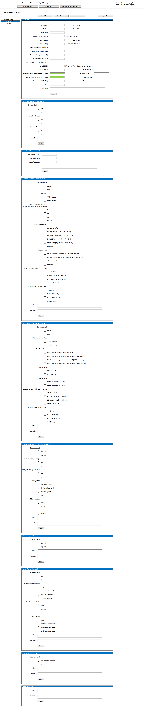

มีรายละเอียดดังนี้

* On Shore PIG สามารถดึงข้อมูลมาตั้งต้นจากรายงานไตรมาสก่อน
* Off Shore PIG สามารถดึงข้อมูลมาจากตาราง ON_SHORE_PIG
* Latest maintenance activities สามารถดึงข้อมูลมาตั้งต้นจากรายงานไตรมาสก่อน
* External Corrosion Risk Assessment สามารถดึงข้อมูลมาตั้งต้นจากรายงานไตรมาสก่อน
* Internal Corrosion Risk Assessment สามารถดึงข้อมูลมาตั้งต้นจากรายงานไตรมาสก่อน
* Mechanical damage / Third party interference สามารถดึงข้อมูลมาตั้งต้นจากรายงานไตรมาสก่อน
* Third party interference สามารถดึงข้อมูลมาตั้งต้นจากรายงานไตรมาสก่อน
* Loss of ground support สามารถดึงข้อมูลมาตั้งต้นจากรายงานไตรมาสก่อน
* Pipeline Repair History สามารถดึงข้อมูลมาตั้งต้นจากรายงานไตรมาสก่อน
* ความเห็น สำหรับแสดงความคิดเห็นภายในเจ้าหน้าที่ด้วยกันโดยไม่ได้นำไปแสดงในรายงาน

### Onshore Integrity Report UNPIG

* 1. รองรับการดึงข้อมูลตามรายเส้นท่อ
  2. รองรับการดึงข้อมูลจาก View จากระบบต่างๆ โดยมีรายละเอียดดังนี้ โดยช่องที่มีการดึงข้อมูลตั้งต้นจะเป็นสีเขียว
  3. รองรับการบันทึกความเห็น สำหรับผู้กรอกข้อมูล และผู้ตรวจสอบบันทึก
  4. รองรับการบันทึกข้อมูลเฉพาะส่วน (Section)
  5. รองรับการอนุมัติข้อมูลเฉพาะส่วนโดยผู้ตรวจสอบจะสามารถอนุมัติได้เท่านั้น

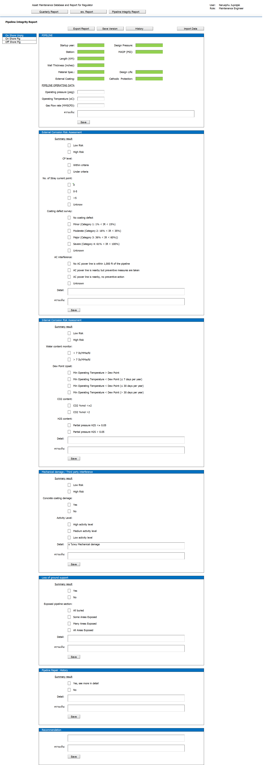

มีรายละเอียดดังนี้

* On Shore UNPIG สามารถดึงข้อมูลมาตั้งต้นจากรายงานไตรมาสก่อน
* On Shore PIG สามารถดึงข้อมูลมาจากตาราง *ON_SHORE_UNPIG*
* External Corrosion Risk Assessment สามารถดึงข้อมูลมาตั้งต้นจากรายงานไตรมาสก่อน
* Internal Corrosion Risk Assessment สามารถดึงข้อมูลมาตั้งต้นจากรายงานไตรมาสก่อน
* Mechanical damage / Third party interference สามารถดึงข้อมูลมาตั้งต้นจากรายงานไตรมาสก่อน
* Loss of ground support สามารถดึงข้อมูลมาตั้งต้นจากรายงานไตรมาสก่อน
* Pipeline Repair History สามารถดึงข้อมูลมาตั้งต้นจากรายงานไตรมาสก่อน
* ความเห็น สำหรับแสดงความคิดเห็นภายในเจ้าหน้าที่ด้วยกันโดยไม่ได้นำไปแสดงในรายงาน

# OUT OF SCOPE

## การจัดทำส่วนเชื่อมต่อ (Interface) โดยใช้ View จากระบบ Pigging, Piping, Patrolling, CP, DA, BMAP และ PODS โดยจะจัดทำเฉพาะส่วนของการดึงข้อมูลผ่านทาง View (Adapter)

## การจัดทำรายงานในรูปแบบกราฟบน Microsoft Word

# TECHNICAL REQUIREMENT

|  |  |  |  |
| --- | --- | --- | --- |
| **TR ID** | **Technical Requirement** | **Priority**  (High / Medium / Low) | **Mapped BR ID** |
| TR1 | ส่วนเชื่อมต่อข้อมูลโดย View ตามที่กำหนด | High | 1, 2, 3, 4, 5 |
| TR2 | ส่วนเชื่อมต่อข้อมูลพนักงานจากระบบ AD และ PIS | High |  |

# REFERENCES

# เอกสารการประชุมงานร่วมกันกับคณะทำงาน

# INTERFACE LIST

## ส่วนเชื่อมต่อข้อมูลพนักงานจากระบบ AD และ PIS

## ส่วนการเชื่อมต่อข้อมูลโดย View

## GTA_EXE_PATROLLING

## GTA_EXE_DA

## GTA_EXE_CP

## GTA_EXE_PIGGING

## GTA_EXE_PIPING

## GTA_PATROLLING_RESULT

## GTA_DIRECT_EXAM_PLAN

## GTA_DIRECT_EXAM_RESULT

## GTA_DIRECT_EXAM_FUTURE_PLAN

## GTA_SETTLEMENT_SURVEY_PLAN

## GTA_SETTLEMENT_SURVEY_FUTURE_PLAN

## GTA_EXTERNAL_CORROSION_PROGRESS

## GTA_EXTERNAL_CORROSION_CIPS_DCVG_SURVEY_STATUS

## GTA_EXTERNAL_CORROSION_DEFECTS_GRAPH

## GTA_EXTERNAL_CORROSION_COATING_DEFECTS_GRAPH

## GTA_EXTERNAL_CORROSION_COATING_FUTURE_PLAN

## GTA_INTERNAL_CORROSION_CLEANING_PIG_PLAN

## GTA_INTERNAL_CORROSION_CLEANING_PIG_RESULT

## GTA_INTERNAL_CORROSION_CLEANING_PIG_FUTURE_PLAN

## GTA_INTERNAL_CORROSION_ILI_PIG _PLAN

## GTA_INTERNAL_CORROSION_ILI_PIG_FUTURE_PLAN

## GTA_INTERNAL_CORROSION_CHEMICAL_TREATMENT

## GTA_PIPING_PLAN

## GTA_PIPING_RESULT

* + 1. ASME_EXE
    2. ASME_ONSHORE_PATROLLING
    3. ASME_ONSHORE_ILI_PIG
    4. ASME_ONSHORE_CIPS
    5. ASME_ONSHORE_DCVG
    6. ASME_ONSHORE_WALL_THICKNESS
    7. ASME_ONSHORE_PIPE_TO_SOIL
    8. ASME_ONSHORE_RECTIFIER
    9. ASME_OFFSHORE_PATROLLING
    10. ASME_OFFSHORE_ILI_PIG
    11. ASME_APPENDIX_B_PATROLLING
    12. ASME_APPENDIX_D_CIPS_DCVG
    13. ASME_APPENDIX_E_PIPE_TO_SOIL
    14. ASME_APPENDIX_F_RECTIFIER
    15. ASME_APPENDIX_G_WALL_THICKNESS

# REPORT LIST

# N/A

# BUSINESS PROCESS FLOW

# N/A

# PERFORMANCE REQUIREMENTS

# N/A

# OTHER REQUIREMENTS

# N/A

# SECURITY REQUIREMENTS

## Authentication

ผู้ใช้งานสามารถเข้าถึงข้อมูลภายในจะเป็นเจ้าหน้าที่ของบริษัท ปตท. จำกัด (มหาชน) โดยมีบทบาท ดังนี้

## ผู้จัดทำรายงาน

## ผู้ตรวจสอบ และอนุมัติรายงาน

## ผู้เรียกดูรายงาน

## Authorization

|  | Role Authorization | | |
| --- | --- | --- | --- |
| ผู้จัดทำรายงาน | ผู้ตรวจสอบ และอนุมัติรายงาน | ผู้เรียกดูรายงาน |
| BR1 | Read/Write/Edit | Read/Write/Edit/Approve | Read |
| BR2 | Read/Write/Edit | Read/Write/Edit/Approve | Read |
| BR3 | Read/Write/Edit | Read/Write/Edit/Approve | Read |
| BR4 | Read/Write/Edit | Read/Write/Edit/Approve | Read |
| BR5 | Read/Write/Edit | Read/Write/Edit/Approve | Read |
| BR6 | Read/Write/Edit | Read/Write/Edit/Approve | Read |